8. MĀTES UN BĒRNA VESELĪBAS APRŪPE
8 MATERNAL AND INFANT HEALTH CARE

8.1. tabula GRŪTNIECĪBA UN DZEMDĪBAS 2006-2011
Table 8.1 MAIN INDICATORS OF PREGNANCY AND DELIVERIES 2006-2011

Dzemdību skaits |  |  |  | Number of deliveries¹
 | 2006 | 2007 | 2008 | 2009 | 2010 | 2011
Kopā | 22197 | 23099 | 23834 | 21559 | 19003 | 18331 | Total
t.sk. - daudzaugļu | 253 | 297 | 281 | 247 | 241 | 225 | of them – multiple delivery
Plānotas mājas dzemdības | 52 | 43 | 111 | 141 | 116 | 176 | Planned home delivery
Dzemdību skaits¹ sadalījumā pēc dzemdību veida, % |  |  |  | Deliveries¹ by type, %
Spontānas | 78,9 | 76,8 | 77,3 | 76,6 | 76,1 | 76,4 | Spontaneous
Plānots ķeizargrieziens | 10,8 | 11,5 | 10,7 | 10,9 | 11,2 | 10,9 | Planned caesarean section
Steidzams ķeizargrieziens | 10,3 | 11,6 | 12,0 | 12,5 | 12,7 | 12,7 | Urgent caesarean section
Antenatāli neaprūpēto dzemdētāju īpatsvars | 1,8 | 2,2 | 2,3 | 2,7 | 2,7 | 1,8 | Without antenatal care

Dzemdību gultu skaits un to noslogojums |  |  |  | Number and occupancy of obstetric beds³
Vidējais gultu skaits | 475 | 463 | 448 | 403 | 331 | 302 | Average number of beds
Gultas slodze, % | 60,6 | 60,6 | 61,8 | 59,1 | 59,9 | 61,6 | Bed occupancy, %
Gultas aprite | 46,1 | 48,1 | 50,8 | 50,2 | 52,8 | 55,5 | Bed turnover
Vidējais gultdienu skaits uz vienu dzemdētāju (dienas) | 4,8 | 4,6 | 4,5 | 4,3 | 4,1 | 4,1 | Average number of bed-days per one delivery (days)

Grūtnieču aprūpes rādītāji |  |  |  | Antenatal care⁴
Aprūpe uzsākta līdz 12. grūtniecības nedēļai, % | 89,6 | 87,3 | 89,9 | 88,4 | 87,5 | 88,3 | Antenatal care started before the 12th gestational week, %
No antenatāli aprūpēto grūtnieču skaita – pusaudzes, % | 2,5 | 2,4 | 2,3 | 2,1 | 1,8 | 1,8 | Number of adolescents (15-17) from pregnant women with antenatal care, %

8.2. tabula GRŪTNIEČU APRŪPES RĀDĪTĀJI
Table 8.2 FIGURE FOR CHILD DELIVERIES¹

Reģions | Aprūpe uzsākta, % |  |  |  | Vidējais apmeklējumu skaits uz vienu grūtnieci pie ginekologa, dzemdību speciālista
Reģions | līdz 12. grūtniecības nedēļai |  | pusaudzēm  (15-17 gadi)
Region | Antenatal care started, % |  |  |  | Average number of visits per one pregnant woman to a gynaecologist
Region | before the 12th gestational week |  | adolescents  (15-17)
 | 2010 | 2011 | 2010 | 2011 | 2010 | 2011
LATVIJA | 87,5 | 88,3 | 1,8 | 1,8 | 7,9 | 8,3
Rīgas | 91,0 | 90,3 | 0,8 | 0,7 | 8,1 | 8,2
Pierīgas | 85,1 | 86,6 | 2,3 | 2,3 | 7,3 | 7,9
Vidzemes | 86,0 | 88,0 | 1,9 | 2,1 | 7,2 | 9,1
Kurzemes | 85,6 | 83,5 | 3,6 | 3,3 | 6,8 | 7,1
Zemgales | 79,4 | 87,9 | 2,7 | 3,1 | 9,2 | 9,0
Latgales | 85,7 | 87,2 | 2,8 | 2,7 | 8,5 | 9,3

8.1. attēls GRŪTNIECĪBAS APRŪPE UZSĀKTA LĪDZ 12. GRŪTNIECĪBAS NEDĒĻAI¹, %
Chart 8.1 ANTENATAL CARE STARTED BEFORE THE 12th GESTATION WEEK¹, %

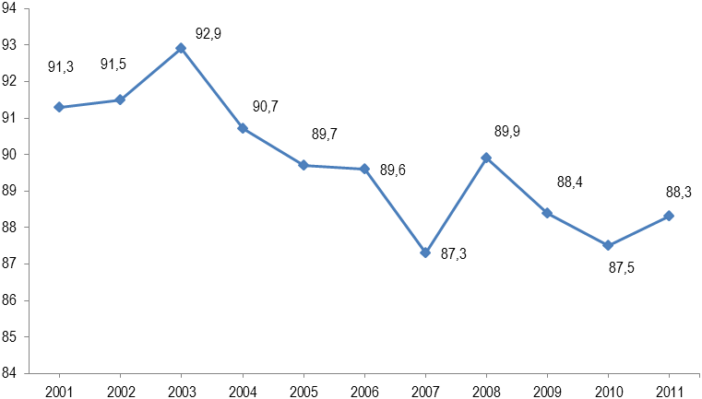

8.2. attēls ANTENATĀLĀS APRŪPES ĪPATSVARS, %
Chart 8.2 ANTENATAL CARE¹, %

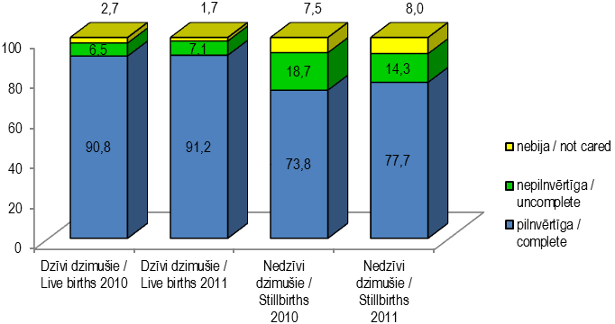

8.3. attēls GRŪTNIECĪBAS PĀRTRAUKŠANĀS DRAUDU ĪPATSVARS
PROCENTOS NO DZEMĒJUŠO SKAITA1, %
Chart 8.3 THREATENED ABORTIONS
IN PERCENTS FROM THE TOTAL NUMBER OF CHILDBIRTHS¹, %

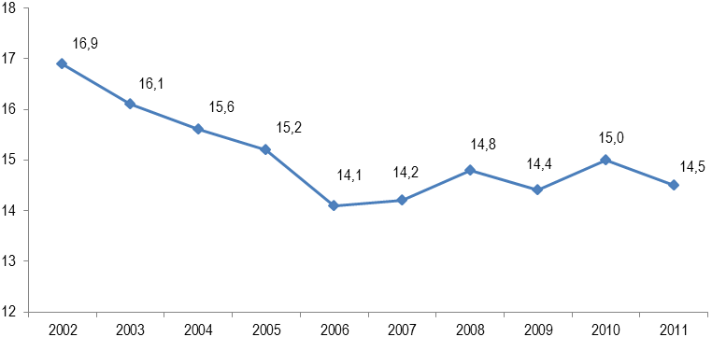

8.3. tabula SLIMĪBAS UN NELABVĒLĪGI FAKTORI GRŪTNIECĪBAS LAIKĀ
Table 8.3 DISEASES AND UNFAVOURABLE CONDITIONS DURING PREGNANCY ¹

LATVIJA | 2007 | 2008 | 2009 | 2010 | 2011 | LATVIA
Absolūtos skaitļos / total numbers
Dzemdību skaits | 23099 | 23834 | 21559 | 19003 | 18331 | Number of deliveries
Preeklampsija, eklampsija | 566 | 488 | 441 | 389 | 359 | Pre-eclampsia, eclampsia
Asinsrites sistēmas slimības | 280 | 324 | 258 | 313 | 296 | Diseases of the circulatory system
Iedzimtas asinsrites sistēmas kroplības | 37 | 29 | 25 | 29 | 34 | Congenital malformations of the circulatory system
Uroģenitālās sistēmas slimības | 2462 | 2491 | 2581 | 2586 | 2586 | Diseases of the genitourinary system
Grūtniecības pārtraukšanās draudi | 3289 | 3530 | 3107 | 2852 | 2655 | Threatened abortions
Flebīts, tromboflebīts | 124 | 160 | 193 | 170 | 152 | Phlebitis, thrombophhlebitis
Cukura diabēts | 49 | 42 | 54 | 39 | 31 | Diabetes mellitus
Grūtniecības cukura diabēts | 79 | 102 | 139 | 177 | 199 | Gestational diabetes mellitus
Endokrīnās, uztures un vielmaiņas slimības, kas sarežģī grūtniecību | 231 | 289 | 389 | 497 | 635 | Endocrine, nutritional and metabolic diseases
Sifiliss | 212 | 185 | 175 | 116 | 117 | Syphilis
Gonokoku infekcija | 9 | 3 | 7 | 6 | 3 | Gonococcus infection
HIV | 53 | 69 | 56 | 72 | 52 | HIV
Citas seksuāli transmisīvās slimības | 146 | 198 | 337 | 350 | 298 | Other sexually transmitted diseases
Vīrushepatīts | 223 | 285 | 252 | 227 | 226 | Viral hepatitis
Grūtnieču hipertensija | 775 | 785 | 780 | 665 | 632 | Gestational hypertension
Intrauterīnās attīstības aizture | 237 | 215 | 216 | 202 | 214 | Delay of intrauterine development
IVF ārpusķermeņa apaugļošana | 147 | 193 | 186 | 124 | 106 | In vitro fertility
uz 100 dzemdībām / per 100 deliveries
Preeklampsija, eklampsija | 2,5 | 2,0 | 2,0 | 2,0 | 2,0 | Pre-eclampsia, eclampsia
Asinsrites sistēmas slimības | 1,2 | 1,0 | 1,2 | 1,6 | 1,6 | Diseases of the circulatory system
Iedzimtas asinsrites sistēmas kroplības | 0,2 | 0,1 | 0,1 | 0,2 | 0,2 | Congenital malformations of the circulatory system
Uroģenitālās sistēmas slimības | 10,7 | 10,5 | 12,0 | 13,6 | 14,1 | Diseases of the genitourinary system
Grūtniecības pārtraukšanās draudi | 14,2 | 14,8 | 14,4 | 15,0 | 14,5 | Threatened abortions
Flebīts, tromboflebīts | 0,5 | 0,7 | 0,9 | 0,9 | 0,8 | Phlebitis, thrombophhlebitis
Cukura diabēts | 0,2 | 0,2 | 0,3 | 0,2 | 0,2 | Diabetes mellitus
Grūtniecības cukura diabēts | 0,3 | 0,4 | 0,6 | 0,9 | 1,1 | Gestational diabetes mellitus
Endokrīnās, uztures un vielmaiņas slimības, kas sarežģī grūtniecību | 1,0 | 1,2 | 1,8 | 2,6 | 3,5 | Endocrine, nutritional and metabolic diseases
Sifiliss | 0,9 | 0,8 | 0,8 | 0,6 | 0,6 | Syphilis
Gonokoku infekcija | 0,04 | 0,01 | 0,03 | 0,03 | 0,02 | Gonococcus infection
HIV | 0,2 | 0,3 | 0,3 | 0,4 | 0,3 | HIV
Citas seksuāli transmisīvās slimības | 0,6 | 0,8 | 1,6 | 1,8 | 1,6 | Other sexually transmitted diseases
Vīrushepatīts | 1,0 | 1,2 | 1,2 | 1,2 | 1,2 | Viral hepatitis
Grūtnieču hipertensija | 3,4 | 3,3 | 3,6 | 3,5 | 3,4 | Gestational hypertension
Intrauterīnās attīstības aizture | 1,0 | 0,9 | 1,0 | 1,1 | 1,2 | Delay of intrauterine development
IVF ārpusķermeņa apaugļošana | 0,6 | 0,8 | 0,9 | 0,7 | 0,6 | In vitro fertility

8.4. tabula SAREŽĢĪJUMI PIRMS GRŪTNIECĪBAS VAI TĀS LAIKĀ, %
Table 8.4 COMPLICATIONS BEFORE AND DURING THE PREGNANCY¹, %

Reģions | Preeklampsija,  eklampsija |  | Asinsrites sistēmas  slimības |  | Uroģenitālās sistēmas slimības |  | Grūtniecības pārtraukšanās draudi
Region | Pre-eclampsia,  eclampsia |  | Diseases of the circulatory system |  | Diseases of the genitourinary system |  | Threatened abortions
 | 2010 | 2011 | 2010 | 2011 | 2010 | 2011 | 2010 | 2011
LATVIJA | 2,0 | 2,0 | 1,6 | 1,6 | 13,6 | 14,1 | 15,0 | 14,5
Rīgas | 2,0 | 2,0 | 2,2 | 2,3 | 11,7 | 13,1 | 13,1 | 13,4
Pierīgas | 0,9 | 0,7 | 0,5 | 0,9 | 9,5 | 9,4 | 12,8 | 10,3
Vidzemes | 1,7 | 1,6 | 2,5 | 1,9 | 23,3 | 25,0 | 17,0 | 17,9
Kurzemes | 3,3 | 4,7 | 1,3 | 1,4 | 31,2 | 26,0 | 18,0 | 16,5
Zemgales | 1,0 | 1,0 | 0,7 | 0,4 | 4,4 | 5,5 | 12,0 | 11,7
Latgales | 2,3 | 1,8 | 0,8 | 1,1 | 12,0 | 9,2 | 22,5 | 20,3

turpinājums/ continued

Reģions | Flebīts, tromboflebīts |  | Cukura diabēts |  | Grūtniecības cukura diabēts |  | Endokrīnās, uztures un vielmaiņas slimības, kas sarežģī grūtniecību
Region | Phlebitis, thrombophhlebitis |  | Diabetes mellitus |  | Gestational diabetes mellitus |  | Endocrine, nutritional and metabolic diseases
 | 2010 | 2011 | 2010 | 2011 | 2010 | 2011 | 2010 | 2011
LATVIJA | 0,9 | 0,8 | 0,2 | 0,2 | 0,9 | 1,1 | 2,6 | 3,5
Rīgas | 1,1 | 1,2 | 0,3 | 0,3 | 1,2 | 1,5 | 3,1 | 5,1
Pierīgas | 0,6 | 0,3 | 0,0 | 0,0 | 0,7 | 0,4 | 1,0 | 0,9
Vidzemes | 1,0 | 0,8 | 0,0 | 0,0 | 0,5 | 1,4 | 1,0 | 2,6
Kurzemes | 1,6 | 1,5 | 0,2 | 0,2 | 0,8 | 0,9 | 4,5 | 3,7
Zemgales | 0,2 | 0,1 | 0,0 | 0,1 | 0,2 | 0,3 | 0,4 | 0,3
Latgales | 0,4 | 0,1 | 0,1 | 0,1 | 1,4 | 1,1 | 3,9 | 3,7

turpinājums/ continued

Reģions | Iedzimtas asinsrites sistēmas kroplības |  | Sifiliss |  | Gonokoku infekcija |  | Citas seksuāli transmisīvās slimības
Region | Congenital malformations of the circulatory system |  | Syphilis |  | Gonococcus infection |  | Other sexually  transmitted diseases
 | 2010 | 2011 | 2010 | 2011 | 2010 | 2011 | 2010 | 2011
LATVIJA | 0,2 | 0,2 | 0,6 | 0,6 | 0,03 | 0,02 | 1,8 | 1,6
Rīgas | 0,2 | 0,3 | 0,7 | 0,8 | 0,02 | 0,01 | 1,0 | 0,9
Pierīgas | 0,0 | 0,0 | 0,4 | 0,4 | 0,00 | 0,00 | 1,6 | 1,7
Vidzemes | 0,2 | 0,4 | 1,0 | 0,6 | 0,10 | 0,00 | 5,4 | 3,0
Kurzemes | 0,0 | 0,1 | 0,7 | 0,6 | 0,09 | 0,09 | 4,0 | 4,2
Zemgales | 0,1 | 0,0 | 0,3 | 0,4 | 0,00 | 0,00 | 0,3 | 0,2
Latgales | 0,0 | 0,1 | 0,6 | 0,6 | 0,00 | 0,00 | 1,6 | 1,7

8.4. attēls SMĒĶĒJOŠO DZEMDĒTĀJU ĪPATSVARS ATBILSTOŠĀ VECUMA GRUPĀ¹, %
Chart 8.4 MOTHERS WHO SMOKE OF TOTAL MOTHERS IN RESPECTIVE AGE GROUP¹, %

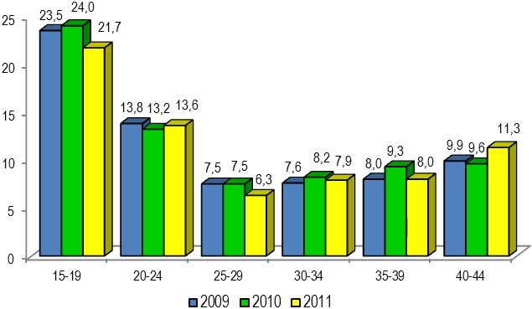

8.5. tabula DZEMDĪBU VEIDA ĪPATSVARS, %
Table 8.5 TYPE OF DELIVERY¹, %

Reģions | Dzemdības laikā |  | Priekšlaicīgas dzemdības |  | Pēclaika dzemdības
Region | Term deliveries |  | Preterm deliveries |  | Delayed deliveries
 | 2010 | 2011 | 2010 | 2011 | 2010 | 2011
LATVIJA | 94,3 | 94,1 | 5,7 | 5,8 | 0,01 | 0,02
Rīgas | 93,3 | 92,6 | 6,7 | 7,4 | 0,01 | 0,01
Pierīgas | 96,7 | 97,3 | 3,3 | 2,7 | 0,00 | 0,04
Vidzemes | 95,4 | 94,0 | 4,6 | 6,0 | 0,00 | 0,00
Kurzemes | 94,0 | 95,2 | 6,0 | 4,7 | 0,05 | 0,05
Zemgales | 93,2 | 94,7 | 6,8 | 5,2 | 0,00 | 0,05
Latgales | 96,2 | 95,0 | 3,8 | 5,0 | 0,00 | 0,00

8.5. attēls PRIEKŠLAICĪGO DZEMDĪBU ĪPATSVARS¹, %
Chart 8.5 PRETERM DELIVERIES¹, %

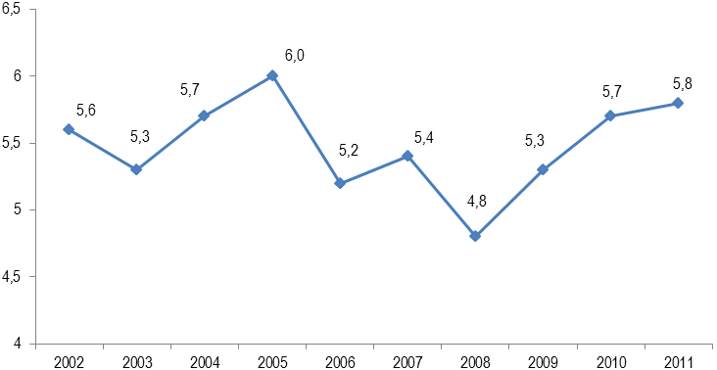

8.6. tabula DZEMDĪBU GULTU NOSLOGOJUMS
Table 8.6. OCCUPANCY OF OBSTETRIC BEDS²

Reģions | Vidējais gultu skaits |  | Vidējais gultu noslogojums (dienās) |  | Gultas slodze (%) |  | Vidējais gultdienu skaits uz vienu dzemdētāju |  | Gultas aprite
Region | Average number of beds |  | Average bed occupancy rate  (days) |  | Bed occupancy (%) |  | Average number of bed days per one delivery |  | Bed turnover
 | 2010 | 2011 | 2010 | 2011 | 2010 | 2011 | 2010 | 2011 | 2010 | 2011
LATVIJA | 331 | 302 | 218,6 | 224,7 | 59,9 | 61,6 | 4,1 | 4,1 | 52,8 | 55,5
Rīgas | 95 | 86 | 272,8 | 283,0 | 74,7 | 77,5 | 4,1 | 4,2 | 66,1 | 66,9
Pierīgas | 45 | 44 | 177,9 | 178,7 | 48,7 | 48,9 | 3,4 | 3,4 | 51,6 | 52,8
Vidzemes | 40 | 38 | 273,2 | 257,1 | 74,9 | 70,4 | 4,3 | 4,1 | 63,1 | 63,1
Kurzemes | 43 | 40 | 213,8 | 213,1 | 58,6 | 58,4 | 4,2 | 3,9 | 50,8 | 55,1
Zemgales | 47 | 42 | 202,6 | 208,7 | 55,5 | 57,2 | 4,4 | 4,2 | 45,9 | 49,7
Latgales | 61 | 52 | 144,4 | 165,4 | 39,6 | 43,3 | 4,4 | 4,3 | 33,0 | 38,2

8.6. attēls DZEMDĪBU SKAITS 2001. – 2011.GADĀ, ABSOLŪTOS SKAITĻOS
Chart 8.6 NUMBER OF DELIVERIES¹ 2001 – 2011² – TOTAL NUMBERS

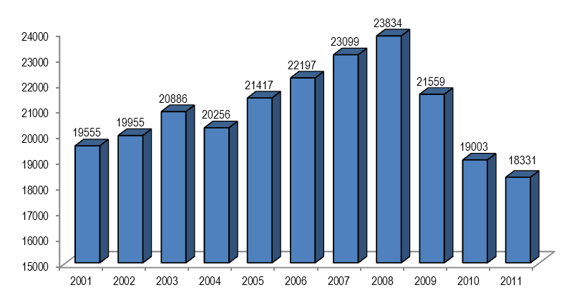

8.7. tabula SAREŽĢĪJUMI DZEMDĪBĀS, PĒCDZEMDĪBU PERIODĀ1, %
Table 8.7. COMPLICATIONS OF LABOUR AND PUERPERIUM¹, %

Reģions | Normāli novietotas placentas priekšlaicīga atslāņošanās |  | Dzemdību darbības anomālijas |  | Starpenes plīsums |  | Patoloģisks asins zudums dzemdībās
Region | Premature separation of normally located placenta |  | Abnormalities of labour forces |  | Perineal laceration |  | Excessive loss of blood during delivery
 | 2010 | 2011 | 2010 | 2011 | 2010 | 2011 | 2010 | 2011
LATVIJA | 1,1 | 1,0 | 13,9 | 14,3 | 14,0 | 14,5 | 1,6 | 1,7
Rīgas | 1,0 | 0,9 | 14,2 | 14,5 | 19,6 | 19,1 | 1,6 | 1,6
Pierīgas | 1,3 | 0,6 | 10,7 | 9,4 | 9,9 | 12,4 | 0,2 | 0,6
Vidzemes | 1,2 | 1,0 | 14,4 | 14,9 | 9,4 | 12,5 | 0,4 | 0,4
Kurzemes | 1,6 | 1,9 | 28,9 | 29,8 | 11,0 | 12,7 | 3,8 | 4,2
Zemgales | 0,9 | 0,7 | 2,1 | 3,4 | 3,8 | 4,9 | 0,3 | 0,3
Latgales | 1,1 | 1,1 | 11,5 | 12,8 | 13,5 | 12,5 | 2,7 | 3,3

turpinājums/ continued

Reģions | Preeklampsija, eklapmsija |  | Dzemdes hipotonija, atonija |  | Strutaini septiskas saslimšanas
Region | Preeclampsia, eclampsia |  | Hypotony and atony of uterus |  | Purulent and septic diseases
 | 2010 | 2011 | 2010 | 2011 | 2010 | 2011
LATVIJA | 2,1 | 2,0 | 1,0 | 1,5 | 0,2 | 0,2
Rīgas | 2,3 | 1,8 | 1,2 | 1,1 | 0,1 | 0,3
Pierīgas | 1,0 | 0,9 | 0,3 | 1,1 | 0,0 | 0,0
Vidzemes | 1,9 | 1,9 | 0,2 | 1,6 | 0,0 | 0,2
Kurzemes | 3,4 | 5,2 | 1,9 | 3,0 | 0,3 | 0,2
Zemgales | 0,9 | 0,9 | 0,6 | 0,6 | 0,0 | 0,0
Latgales | 2,0 | 1,9 | 1,3 | 2,5 | 0,6 | 0,1

8.7. attēls SAREŽĢĪJUMI DZEMDĪBĀS, PĒCDZEMDĪBU PERIODĀ, %
Chart 8.7 COMPLICATIONS OF LABOUR AND PUERPERIUM¹, %

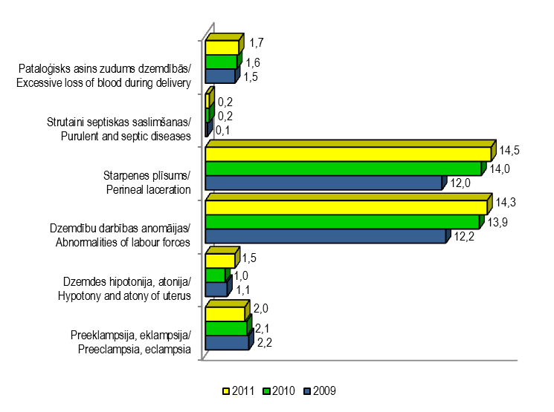

8.8. tabula DZEMDĪBU NORISE, RAKSTUROJUMS¹
Table 8.8. CHARACTERISTIC OF DELIVERIES¹

Reģions | Daudzaugļu dzemdības |  |  |  | Uz 100 dzemdībām
Reģions | Skaits |  | Uz 100 dzemdībām |  | Ārpusstacionāra dzemdības (t.sk. plānotas mājas dzemdības) |  | Dzemdes dobuma revīzija
 |  |  |  |  |  |  | dzemdībās |  | Pēcdzemdību periodā
Region | Multiple delivery |  |  |  | Per 100 childbirths
Region | Total numbers |  | Per 100 childbirths |  | Out-of-hospital delivery (int.al. planned home delivery) |  | Revision of uterus cavity
 |  |  |  |  |  |  | During delivery |  | After delivery
 | 2010 | 2011 | 2010 | 2011 | 2010 | 2011 | 2010 | 2011 | 2010 | 2011
LATVIJA | 241 | 225 | 1,3 | 1,2 | 1,2 | 1,4 | 2,3 | 2,2 | 1,1 | 1,4
Rīgas | 151 | 135 | 1,8 | 1,7 | 1,6 | 1,8 | 2,6 | 2,4 | 0,6 | 0,5
Pierīgas | 14 | 17 | 0,6 | 0,7 | 1,1 | 2,7 | 1,3 | 1,3 | 0,6 | 1,2
Vidzemes | 16 | 14 | 0,8 | 0,8 | 0,6 | 0,6 | 1,3 | 1,5 | 1,2 | 3,3
Kurzemes | 29 | 19 | 1,4 | 0,9 | 0,7 | 0,3 | 4,4 | 4,5 | 2,4 | 1,8
Zemgales | 15 | 23 | 0,8 | 1,2 | 0,9 | 0,6 | 1,2 | 1,0 | 1,6 | 1,4
Latgales | 16 | 17 | 0,7 | 0,8 | 1,1 | 0,8 | 2,2 | 2,0 | 1,7 | 2,5

8.9. tabula DZEMDĪBU VEIDI
Table 8.9. DELIVERIES BY TYPE¹

Reģions | Dzemdību skaits |  | Dzemdību veids, %
Reģions |  |  | Spontānas |  | Plānots ķeizargrieziens |  | Steidzams ķeizargrieziens
Region | Number of deliveries |  | Deliveries by type
Region |  |  | Spontaneous |  | Planned caesarean section |  | Urgent caesarean section
 | 2010 | 2011 | 2010 | 2011 | 2010 | 2011 | 2010 | 2011
LATVIJA | 19003 | 18331 | 76,1 | 76,4 | 11,2 | 10,9 | 12,7 | 12,7
Rīgas | 8446 | 7876 | 70,7 | 73,0 | 13,1 | 12,0 | 15,4 | 14,9
Pierīgas | 2220 | 2285 | 77,1 | 75,1 | 12,0 | 14,2 | 10,7 | 10,7
Vidzemes | 2029 | 1857 | 80,1 | 77,1 | 10,6 | 11,1 | 9,8 | 11,7
Kurzemes | 2149 | 2179 | 77,0 | 78,8 | 8,1 | 7,3 | 14,2 | 13,9
Zemgales | 1996 | 1933 | 81,8 | 82,8 | 10,2 | 9,5 | 7,8 | 7,7
Latgales | 2158 | 2198 | 81,5 | 81,3 | 7,9 | 7,7 | 9,6 | 11,0

8.10. tabula ANALGĒZIJA DZEMDĪBĀS¹
Table 8.10. ANALGESIA DURING DELIVERY¹

Reģions | Dzemdību skaits |  | Analgēzija, %
Reģions |  |  | Spinālā, epidurālā |  | Lokālā |  | Intravenozā |  | Endotraheālā
Region | Number of deliveries |  | Analgesia, %
Region |  |  | Spinal, epidural |  | Local |  | Intravenous |  | Endotracheal
 | 2010² | 2011 | 2010 | 2011 | 2010 | 2011 | 2010 | 2011 | 2010 | 2011
LATVIJA | 19003 | 18331 | 27,2 | 27,5 | 5,8 | 5,8 | 2,1 | 2,3 | 1,9 | 1,7
Rīgas | 8446 | 7876 | 37,3 | 35,5 | 3,3 | 2,2 | 0,2 | 0,2 | 0,6 | 0,5
Pierīgas | 2220 | 2285 | 26,0 | 30,5 | 0,0 | 0,0 | 11,9 | 11,3 | 1,7 | 2,2
Vidzemes | 2029 | 1857 | 14,8 | 20,4 | 3,0 | 2,4 | 0,4 | 1,2 | 5,5 | 2,9
Kurzemes | 2149 | 2179 | 20,4 | 20,6 | 21,2 | 23,4 | 2,0 | 3,4 | 2,9 | 3,9
Zemgales | 1996 | 1933 | 15,9 | 16,6 | 0,1 | 0,1 | 1,1 | 0,4 | 2,7 | 1,6
Latgales | 2158 | 2198 | 17,7 | 18,1 | 14,1 | 15,3 | 2,4 | 1,8 | 2,1 | 2,4

8.11. tabula DZEMDNIECĪBAS OPERĀCIJAS
Table 8.11. OBSTETRIC SURGERY

Reģions | Dzemdniecības operācijas uz 1000 dzīvi dzimušiem |  |  |  |  | Ķeizargriezieni¹
Reģions | Kopā |  | Perineotomija, epiziotomija¹ |  |  | Skaits |  | Uz 1000 dzīvi dzimušiem
Region | Obstetric operations per 1,000 live births |  |  |  |  | Caesarean sections¹
Region | Total³ |  |  | Perineotomy, episiotomy¹ |  | Total numbers |  | Per 1,000 live births
 | 2010 | 2011 |  | 2010 | 2011 | 2010 | 2011 | 2010 | 2011
LATVIJA | 867,7 | 835,7 |  | 150,4 | 142,9 | 4540 | 4326 | 237,2 | 234,5
Rīgas | 933,0 | 950,3 |  | 154,4 | 153,6 | 2404 | 2126 | 281,4 | 267,1
Pierīgas | 655,0 | 580,3 |  | 119,5 | 103,2 | 504 | 570 | 226,6 | 248,1
Vidzemes | 926,3 | 922,3 |  | 52,3 | 45,0 | 414 | 425 | 203,3 | 227,8
Kurzemes | 1156,1 | 953,2 |  | 189,0 | 184,6 | 479 | 461 | 222,3 | 211,7
Zemgales | 586,7 | 590,3 |  | 147,1 | 127,1 | 360 | 332 | 179,4 | 170,9
Latgales | 744,6 | 714,6 |  | 222,4 | 201,0 | 379 | 412 | 175,2 | 186,9
8.8. attēls ĶEIZARGRIEZIENI¹
Chart 8.8 CAESAREAN SECTIONS¹

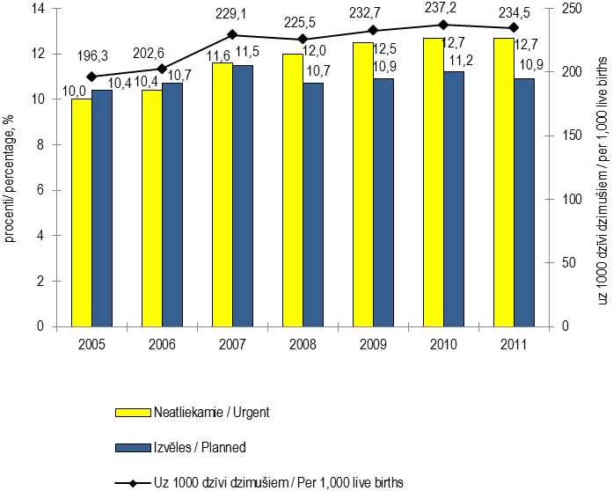

8.12. tabula DZĪVI DZIMUŠO SKAITS DAŽĀDA VECUMA MĀTĒM
Table 8.12. LIVE BIRTHS BY AGE OF MOTHERS¹

Reģions | Mātes vecums gados
Reģions | 15-17 |  | 18-19 |  | 20-34 |  | 35 gadi un vairāk
Region | Age of the mother, years
Region | 15-17 |  | 18-19 |  | 20-34 |  | 35 and over
 | 2010 | 2011 | 2010 | 2011 | 2010 | 2011 | 2010 | 2011
absolūtos skaitļos / total numbers
LATVIJA | 274 | 272 | 834 | 821 | 15201 | 14535 | 2830 | 2821
Rīgas | 63 | 72 | 195 | 198 | 6898 | 6300 | 1395 | 1391
Pierīgas | 25 | 23 | 84 | 72 | 1794 | 1871 | 321 | 331
Vidzemes | 40 | 37 | 113 | 106 | 1594 | 1468 | 289 | 255
Kurzemes | 52 | 52 | 162 | 143 | 1653 | 1685 | 297 | 298
Zemgales | 54 | 42 | 125 | 144 | 1580 | 1505 | 242 | 252
Latgales | 40 | 46 | 155 | 158 | 1682 | 1706 | 286 | 294
īpatsvars,% / percentage, %
LATVIJA | 1,4 | 1,5 | 4,4 | 4,5 | 79,4 | 78,8 | 14,8 | 15,3
Rīgas | 0,7 | 0,9 | 2,3 | 2,5 | 80,7 | 79,1 | 16,3 | 17,5
Pierīgas | 1,1 | 1,0 | 3,8 | 3,1 | 80,7 | 81,5 | 14,4 | 14,4
Vidzemes | 2,0 | 2,0 | 5,6 | 5,7 | 78,2 | 78,7 | 14,2 | 13,7
Kurzemes | 2,4 | 2,4 | 7,5 | 6,6 | 76,4 | 77,4 | 13,8 | 13,7
Zemgales | 2,7 | 2,2 | 6,2 | 7,4 | 79,0 | 77,5 | 12,1 | 13,0
Latgales | 1,9 | 2,1 | 7,2 | 7,2 | 77,8 | 77,4 | 13,2 | 13,3

8.9. attēls DZĪVI DZIMUŠO ĪPATSVARS DAŽĀDA VECUMA MĀTĒM, %
Chart 8.9 LIVE BIRTHS BY AGE OF MOTHERS¹

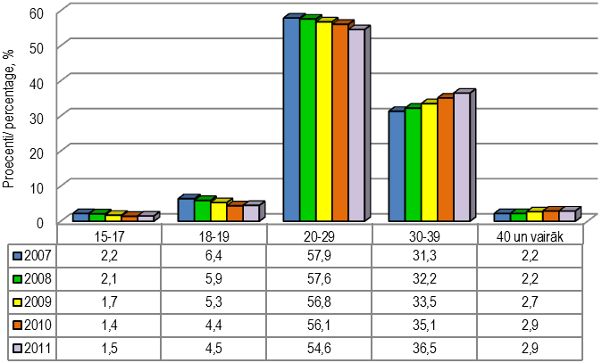

8.10. attēls DZĪVI DZIMUŠO ĪPATSVARS SADALĪJUMĀ PĒC SVARA (GRAMI)¹, %
Chart 8.10 LIVE BIRTHS BY BIRTH WEIGHT (GRAMS)¹, %

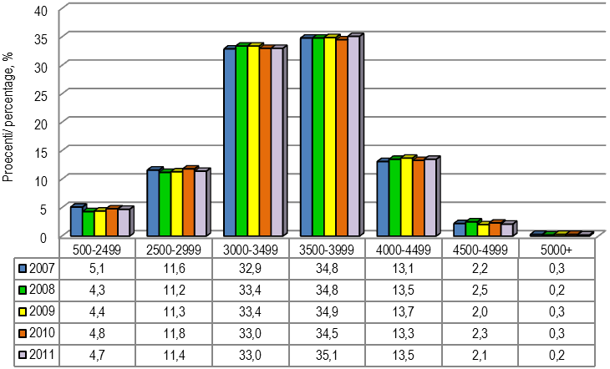

8.13. tabula DZĪVI UN NEDZĪVI DZIMUŠO SKAITS SADALĪJUMĀ PĒC SVARA
Table 8.13 LIVE AND STILLBIRTH BIRTHS BY BIRTH WEIGHT¹,TOTAL NUMBERS

Dzimšanas svars, g/ Birth weight, g | 2005 | 2006 | 2007 | 2008 | 2009 | 2010 | 2011
Dzīvi dzimušie /  live births | 21537 | 22299 | 23278 | 23970 | 21679 | 19139 | 18449
līdz 999g | 50 | 57 | 68 | 56 | 46 | 44 | 52
1000-1499 | 102 | 100 | 131 | 113 | 110 | 99 | 83
1500-1999 | 246 | 215 | 236 | 233 | 188 | 193 | 169
2000-2499 | 647 | 655 | 756 | 624 | 608 | 583 | 564
2500-2999 | 2682 | 2768 | 2697 | 2692 | 2460 | 2259 | 2109
3000-3499 | 7475 | 7457 | 7670 | 8014 | 7234 | 6318 | 6080
3500-3999 | 7316 | 7777 | 8109 | 8353 | 7562 | 6608 | 6469
4000-4499 | 2538 | 2764 | 3038 | 3239 | 2972 | 2547 | 2487
4500-4999 | 429 | 455 | 505 | 591 | 441 | 433 | 395
5000 un vairāk / 5000 and over | 52 | 51 | 68 | 55 | 58 | 55 | 41
nedzīvi dzimušie / stillbirths | 133 | 154 | 121 | 150 | 129 | 107 | 112
līdz 999g | 29 | 54 | 40 | 49 | 36 | 29 | 25
1000-1499 | 16 | 21 | 10 | 15 | 15 | 21 | 15
1500-1999 | 22 | 15 | 15 | 17 | 10 | 11 | 15
2000-2499 | 17 | 13 | 21 | 24 | 15 | 6 | 17
2500-2999 | 26 | 21 | 14 | 15 | 13 | 19 | 16
3000-3499 | 8 | 16 | 11 | 19 | 18 | 9 | 12
3500-3999 | 7 | 8 | 9 | 5 | 12 | 11 | 9
4000-4499 | 5 | 6 | 1 | 2 | 5 | 1 | 2
4500-4999 | 3 | 0 | 0 | 2 | 4 | 0 | 0
5000 un vairāk / 5000 and over | 0 | 0 | 0 | 2 | 1 | 0 | 1

8.14. tabula DZĪVI DZIMUŠO SADALĪJUMS PĒC SVARA
Table 8.14. LIVE BIRTHS BY BIRTH WEIGHT¹

Reģions | Dzīvi dzimušo skaits |  | Tajā skaitā ar svaru (g), %
Region | Number of live births |  | Of them with birth weight (grams), %
Region |  |  | 500-2499 |  | 500-999 |  | 1000-1499
 | 2010 | 2011 | 2010 | 2011 | 2010 | 2011 | 2010 | 2011
LATVIJA | 19139 | 18449 | 4,8 | 4,7 | 0,2 | 0,3 | 0,5 | 0,4
Rīgas | 8551 | 7961 | 5,6 | 5,7 | 0,3 | 0,5 | 0,7 | 0,6
Pierīgas | 2224 | 2297 | 2,3 | 1,5 | 0,1 | 0,0 | 0,0 | 0,0
Vidzemes | 2036 | 1866 | 4,3 | 4,2 | 0,3 | 0,2 | 0,4 | 0,6
Kurzemes | 2164 | 2178 | 5,6 | 4,1 | 0,2 | 0,2 | 0,6 | 0,3
Zemgales | 2001 | 1943 | 5,7 | 5,7 | 0,1 | 0,1 | 0,4 | 0,5
Latgales | 2163 | 2204 | 3,2 | 4,6 | 0,2 | 0,2 | 0,2 | 0,2

turpinājums/ continued

Reģions | Tajā skaitā ar svaru (g), %
Region | Of them with birth weight (grams), %
 | 1500-1999 |  | 2000-2499 |  | 2500-2999 |  | 3000-3499
 | 2010 | 2011 | 2010 | 2011 | 2010 | 2011 | 2010 | 2011
LATVIJA | 1,0 | 0,9 | 3,0 | 3,1 | 11,8 | 11,4 | 33,0 | 33,0
Rīgas | 1,4 | 1,4 | 3,2 | 3,3 | 11,3 | 11,2 | 32,1 | 31,7
Pierīgas | 0,1 | 0,0 | 2,1 | 1,4 | 10,1 | 8,5 | 32,8 | 34,2
Vidzemes | 0,9 | 0,6 | 2,6 | 2,7 | 12,1 | 12,5 | 31,8 | 32,3
Kurzemes | 1,1 | 0,8 | 3,6 | 2,8 | 11,1 | 11,7 | 34,3 | 32,8
Zemgales | 1,3 | 1,0 | 3,9 | 4,2 | 13,0 | 12,5 | 33,2 | 35,5
Latgales | 0,3 | 0,5 | 2,5 | 3,7 | 14,9 | 13,1 | 36,2 | 34,8

turpinājums/ continued

Reģions | Tajā skaitā ar svaru (g), %
Region | Of them with birth weight (grams), %
 | 3500-3999 |  | 4000-4499 |  | 4500-4999 |  | 5000 un vairāk / 5000 and over
 | 2010 | 2011 | 2010 | 2011 | 2010 | 2011 | 2010 | 2011
LATVIJA | 34,5 | 35,1 | 13,3 | 13,5 | 2,3 | 2,1 | 0,3 | 0,2
Rīgas | 34,7 | 35,2 | 13,9 | 13,8 | 2,2 | 2,2 | 0,3 | 0,2
Pierīgas | 36,7 | 38,8 | 14,5 | 14,4 | 3,2 | 2,3 | 0,4 | 0,3
Vidzemes | 35,4 | 33,8 | 13,5 | 14,6 | 2,6 | 2,6 | 0,3 | 0,1
Kurzemes | 33,9 | 35,9 | 12,9 | 13,0 | 1,8 | 2,2 | 0,4 | 0,3
Zemgales | 33,8 | 32,0 | 11,7 | 11,8 | 2,2 | 2,2 | 0,3 | 0,4
Latgales | 32,1 | 33,7 | 11,7 | 12,5 | 1,8 | 1,3 | 0,1 | 0,0

8.15. tabula DATI PAR JAUNDZIMUŠAJIEM SADALĪJUMĀ PA REĢIONIEM PĒC DZIMŠANAS VIETAS
Table 8.15. DATA ON NEWBORNS IN REGIONS BY PLACE OF BIRTH¹

Reģions | Iznēsāti bērni |  |  |  |  | Neiznēsāti bērni
Reģions | Skaits |  | No 100 dzīvi un nedzīvi dzimušiem |  |  | Skaits |  | No 100 dzīvi un nedzīvi dzimušiem
Region | Full-term newborns |  |  |  |  | Premature newborns
Region | Total numbers |  |  | Per 100 live and stillbirths |  | Total numbers |  | Per 100 live and stillbirths
 | 2010 | 2011 |  | 2010 | 2011 | 2010 | 2011 | 2010 | 2011
LATVIJA | 18067 | 17377 |  | 93,9 | 93,6 | 1179 | 1184 | 6,1 | 6,4
Rīgas | 7965 | 7359 |  | 92,6 | 91,8 | 635 | 656 | 7,4 | 8,2
Pierīgas | 2156 | 2236 |  | 96,6 | 97,1 | 77 | 66 | 3,4 | 2,9
Vidzemes | 1947 | 1756 |  | 95,2 | 93,8 | 98 | 116 | 4,8 | 6,2
Kurzemes | 2039 | 2086 |  | 93,7 | 94,9 | 138 | 111 | 6,3 | 5,1
Zemgales | 1866 | 1842 |  | 92,8 | 94,1 | 145 | 115 | 7,2 | 5,9
Latgales | 2091 | 2097 |  | 96,2 | 94,7 | 83 | 118 | 3,8 | 5,3

8.16. tabula JAUNDZIMUŠO BAROŠANA¹
Table 8.16. DATA ON FEEDING TYPE OF NEWBORNS¹

Reģions | Jaundzimušo barošana ar krūti dzemdību zālē |  |  |  | Jaundzimušo barošana ar krūti nodaļās
Reģions | Skaits |  | Īpatsvars, % |  | Skaits |  | Īpatsvars, %
Region | Newborns breastfed at delivery room |  |  |  | Newborns breastfed at maternity wards
Region | Total numbers |  | Percentage, % |  | Total numbers |  | Percentage, %
 | 2010 | 2011 | 2010 | 2011 | 2010 | 2011 | 2010 | 2011
LATVIJA | 14764 | 14295 | 77,1 | 77,5 | 16458 | 15645 | 86,0 | 84,8
Rīgas | 5978 | 5600 | 69,9 | 70,3 | 6978 | 6220 | 81,6 | 78,1
Pierīgas | 1987 | 2044 | 89,3 | 89,0 | 2145 | 2235 | 96,4 | 97,3
Vidzemes | 1707 | 1507 | 83,9 | 80,8 | 1760 | 1583 | 86,5 | 84,8
Kurzemes | 1876 | 1912 | 86,7 | 87,8 | 1904 | 1942 | 87,9 | 89,2
Zemgales | 1550 | 1442 | 77,5 | 74,2 | 1806 | 1764 | 90,3 | 90,8
Latgales | 1666 | 1790 | 77,0 | 81,2 | 1865 | 1901 | 86,2 | 86,3

8.11. attēls JAUNDZIMUŠO BAROŠANAS VEIDA ĪPATSVARS DZEMDĪBU NODAĻĀ 2011. GADĀ¹, %
Chart 8.11 FEEDING TYPE OF NEWBORNS IN MATERNITY WARDS IN 2011¹, %

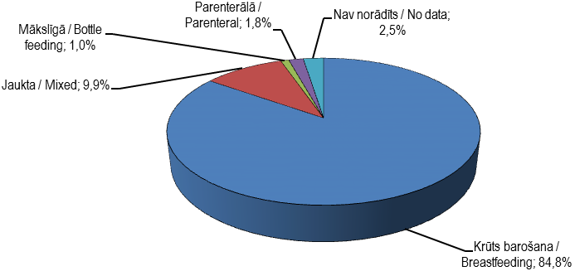

8.17. tabula DZĪVI UN NEDZĪVI DZIMUŠO BĒRNU ĪPATSVARS, KURU MĀTĒM ATZĪMĒTI KAITĪGIE IERADUMI PA REĢIONIEM PĒC ĀRSTNIECĪBAS IESTĀDES
Table 8.17. NUMBER OF LIVE AND STILLBIRTHS, WHOSE MOTHERS HAD UNHEALTHY HABITS BY REGION OF THE HEALTH CARE INSTITUTION¹

Reģions | Dzīvi dzimušo skaits |  | Mātes kaitīgie ieradumi, %
Reģions |  |  | Smēķēšana |  | Alkohola lietošana |  | Psihoaktīvo vielu lietošana
Region | Number of live births |  | Unhealthy habit of mother, %
Region |  |  | Smoking |  | Alcohol |  | Psychoactive substances
 | 2010 | 2011 | 2010 | 2011 | 2010 | 2011 | 2010 | 2011
LATVIJA | 19139 | 18449 | 10,2 | 9,5 | 0,3 | 0,3 | 0,25 | 0,14
Rīgas | 8551 | 7961 | 9,0 | 8,3 | 0,2 | 0,2 | 0,43 | 0,29
Pierīgas | 2224 | 2297 | 7,8 | 8,0 | 0,2 | 0,3 | 0,13 | 0
Vidzemes | 2036 | 1866 | 11,4 | 11,0 | 0,4 | 1,0 | 0 | 0,05
Kurzemes | 2164 | 2178 | 16,8 | 14,9 | 0,3 | 0,2 | 0,14 | 0,05
Zemgales | 2001 | 1943 | 5,7 | 5,5 | 0,5 | 0,4 | 0,05 | 0,05
Latgales | 2163 | 2204 | 14,1 | 12,3 | 0,7 | 0,4 | 0,14 | 0

turpinājums/ continued

Reģions | Nedzīvi dzimušo skaits |  | Mātes kaitīgie ieradumi, %
Reģions |  |  | Smēķēšana |  | Alkohola lietošana |  | Psihoaktīvo vielu lietošana
Region | Number of stillbirths |  | Unhealthy habit of mother, %
Region |  |  | Smoking |  | Alcohol |  | Psychoactive substances
 | 2010 | 2011 | 2010 | 2011 | 2010 | 2011 | 2010 | 2011
LATVIJA | 107 | 112 | 15,0 | 19,6 | 0,9 | 1,8 | 0 | 0,89
Rīgas | 51 | 55 | 9,8 | 18,2 | 0,0 | 1,8 | 0 | 1,82
Pierīgas | 9 | 5 | 11,1 | 0,0 | 0,0 | 0,0 | 0 | 0
Vidzemes | 10 | 6 | 40,0 | 50,0 | 0,0 | 0,0 | 0 | 0
Kurzemes | 13 | 19 | 15,4 | 31,6 | 0,0 | 0,0 | 0 | 0
Zemgales | 10 | 14 | 20,0 | 0,0 | 10,0 | 0,0 | 0 | 0
Latgales | 11 | 11 | 18,2 | 27,3 | 0,0 | 9,1 | 0 | 0

8.12. attēls JAUNDZIMUŠIE, KURU MĀTĒM ATZĪMĒTI KAITĪGIE IERADUMI 2011. GADĀ¹, %
Chart 8.12 NEWBORNS, WHOSE MOTHERS HAD UNHEALTHY HABITS IN 2011¹,%
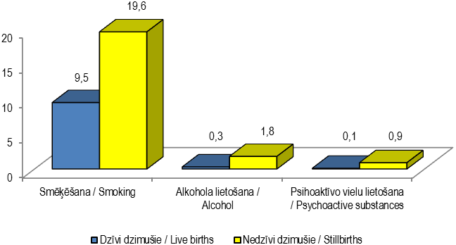
8.18. tabula DZĪVI UN NEDZĪVI DZIMUŠO BĒRNU ĪPATSVARS, KURU TĒVIEM ATZĪMĒTI KAITĪGIE IERADUMI PA REĢIONIEM PĒC ĀRSTNIECĪBAS IESTĀDES
Table 8.18. NUMBER OF LIVE AND STILLBIRTHS CHILDREN, WHOSE FATHERS HAD UNHEALTHY HABITS BY REGION OF THE HEALTH CARE INSTITUTION¹

Reģions | Dzīvi dzimušo skaits |  | Tēva kaitīgie ieradumi, %
Reģions |  |  | Smēķēšana |  | Alkohola lietošana |  | Psihoaktīvo vielu lietošana
Region | Number of live births |  | Unhealthy habit of father, %
Region |  |  | Smoking |  | Alcohol |  | Psychoactive substances
 | 2010 | 2011 | 2010 | 2011 | 2010 | 2011 | 2010 | 2011
LATVIJA | 19139 | 18449 | 34,3 | 32,8 | 4,1 | 3,9 | 0,11 | 0,09
Rīgas | 8551 | 7961 | 39,8 | 38,0 | 0,1 | 0,2 | 0,11 | 0,16
Pierīgas | 2224 | 2297 | 23,8 | 19,4 | 11,6 | 11,4 | 0,04 | 0,04
Vidzemes | 2036 | 1866 | 39,5 | 37,3 | 6,2 | 5,3 | 0 | 0
Kurzemes | 2164 | 2178 | 42,0 | 41,2 | 9,1 | 7,9 | 0,14 | 0,05
Zemgales | 2001 | 1943 | 7,2 | 9,0 | 8,8 | 8,3 | 0,05 | 0
Latgales | 2163 | 2204 | 35,9 | 36,6 | 0,9 | 0,5 | 0,09 | 0,05

turpinājums/ continued
Reģions | Nedzīvi dzimušo skaits |  | Tēva kaitīgie ieradumi, %
Reģions |  |  | Smēķēšana |  | Alkohola lietošana |  | Psihoaktīvo vielu lietošana
Region | Number of stillbirths |  | Unhealthy habit of father, %
Region |  |  | Smoking |  | Alcohol |  | Psychoactive substances
 | 2010 | 2011 | 2010 | 2011 | 2010 | 2011 | 2010 | 2011
LATVIJA | 107 | 112 | 43,0 | 34,8 | 1,9 | 4,5 | 0,93 | 0
Rīgas | 51 | 55 | 41,2 | 38,2 | 0,0 | 3,6 | 1,96 | 0
Pierīgas | 9 | 5 | 22,2 | 40,0 | 11,1 | 0,0 | 0 | 0
Vidzemes | 10 | 6 | 80,0 | 16,7 | 0,0 | 16,7 | 0 | 0
Kurzemes | 13 | 19 | 69,2 | 57,9 | 0,0 | 0,0 | 0 | 0
Zemgales | 10 | 14 | 20,0 | 7,1 | 10,0 | 7,1 | 0 | 0
Latgales | 11 | 11 | 36,4 | 27,3 | 0,0 | 9,1 | 0 | 0

8.13. attēls JAUNDZIMUŠIE, KURU TĒVIEM ATZĪMĒTI KAITĪGIE IERADUMI 2011. GADĀ1, %
Chart 8.13 NEWBORNS, WHOSE FATHERS HAD UNHEALTHY HABITS IN 2011¹, %

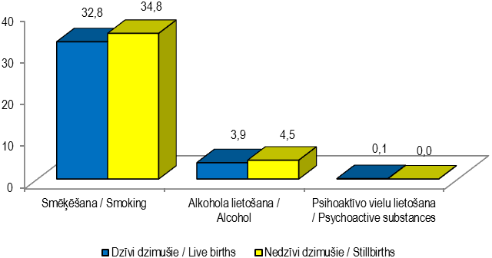

8.19. tabula JAUNDZIMUŠO SLIMĪBU BIEŽUMS, NO 1000 DZĪVI DZIMUŠIEM,
Table 8.19. NEWBORNS MORBIDITY RATE, PER 1,000 LIVBE BIRTHS^{1,2}

Slimības nosaukums | Kopējā |  | Iznēsātiem jaundzimušajiem |  | Neiznēsātiem jaundzimušajiem |  | Causes
Slimības nosaukums | Total |  | Full-term newborns |  | Premature newborns |  | Causes
Slimības nosaukums | 2010 | 2011 | 2010 | 2011 | 2010 | 2011 | Causes
Kopā | 514,6 | 520,5 | 459,6 | 453,8 | 1410,9 | 1563,6 | Total
Iedzimtas anomālijas | 27,0 | 31,7 | 26,1 | 30,6 | 41,6 | 48,7 | Congenital malformations
Noteikti perinatālā perioda stāvokļi | 515,1 | 523,1 | 421,3 | 413,2 | 2046,2 | 2240,8 | Certain conditions originating in the perinatal period
No tiem: |  |  |  |  |  |  | Of them
Lēna augšana, malnutrīcija | 34,8 | 23,0 | 35,0 | 21,9 | 31,7 | 41,5 | Slow growth and malnutrition
Dzemdību trauma | 28,4 | 29,2 | 29,8 | 30,6 | 5,4 | 7,2 | Birth trauma
Intrauterīna hipoksija, asfiksija | 294,2 | 295,1 | 238,8 | 228,7 | 1197,3 | 1333,6 | Intrauterine hipoxia, asphhyxia
Netraumatiska intrakraniāla asiņošana | 15,2 | 14,0 | 12,1 | 10,6 | 65,2 | 67,6 | Intracranial nontraumatic haemorrhage
Respiratorais distress | 19,6 | 17,8 | 8,1 | 7,8 | 207,2 | 174,9 | Respiratory distress
Iedzimta pneimonija u.c. plaušu patoloģijas | 15,3 | 15,8 | 5,9 | 6,1 | 168,3 | 166,8 | Congenital pneumonia and other respiratory pathologies
Specifiska perinatālā perioda infekcija | 32,2 | 43,6 | 28,8 | 39,2 | 86,9 | 113,6 | Infections specificē to the perinatal period
Hemolītiskā slimība | 7,3 | 9,1 | 7,3 | 9,2 | 6,3 | 6,3 | Haemolytic disease
Endokrīnie traucējumi | 6,2 | 6,2 | 5,5 | 5,5 | 16,3 | 17,1 | Endocrine disorders
Hematoloģiskas slimības | 2,5 | 3,3 | 2,2 | 2,9 | 8,1 | 9,9 | Haemotological diseases

8.20. tabula JAUNDZIMUŠO SLIMĪBU BIEŽUMS^{1,2}
Table 8.20. NEWBORNS MORBIDITY RATE^{1,2}

Reģions | Iznēsātu jaundzimušo slimību biežums |  |  |  | Neiznēsātu jaundzimušo slimību biežums |  |  |  | Pret tuberkulozi vakcinēto jaundzimušo īpatsvars
Reģions | Slimību skaits |  | No 1000 dzīvi dzimušiem iznēsātiem bērniem |  | Slimību skaits |  | No 1000 dzīvi dzimušiem neiznēsātiem bērniem
Region | Morbidity of full-term newborns |  |  |  | Morbidity of premature newborns |  |  |  | Proportion of newborns vaccinated against tuberculosis
Region | Number of diseases |  | Per 1,000 full-term live births |  | Number of diseases |  | Per 1,000 premature live births
 | 2010 | 2011 | 2010 | 2011 | 2010 | 2011 | 2010 | 2011 | 2010 | 2011
LATVIJA | 8289 | 7869 | 459,6 | 453,8 | 1559 | 1734 | 1410,9 | 1563,6 | 85,6 | 84,9
Rīgas | 3418 | 3415 | 429,8 | 465,1 | 933 | 1085 | 1562,8 | 1758,5 | 79,7 | 80,2
Pierīgas | 774 | 787 | 359,7 | 352,3 | 74 | 71 | 1027,8 | 1127,0 | 93,3 | 90,9
Vidzemes | 929 | 860 | 477,6 | 490,6 | 123 | 152 | 1366,7 | 1345,1 | 89,8 | 86,9
Kurzemes | 1364 | 1296 | 671,3 | 623,4 | 156 | 118 | 1181,8 | 1191,9 | 85,7 | 81,4
Zemgales | 686 | 595 | 368,6 | 324,1 | 164 | 137 | 1171,4 | 1280,4 | 89,7 | 89,9
Latgales | 1116 | 916 | 534,2 | 437,4 | 109 | 171 | 1473,0 | 1554,5 | 93,4 | 92,6

8.14. attēls JAUNDZIMUŠO SLIMĪBU BIEŽUMS KOPĀ 2011. GADĀ, %
Chart 8.14 TOTAL NEWBORNS MORBIDITY RATE 2011, %.¹

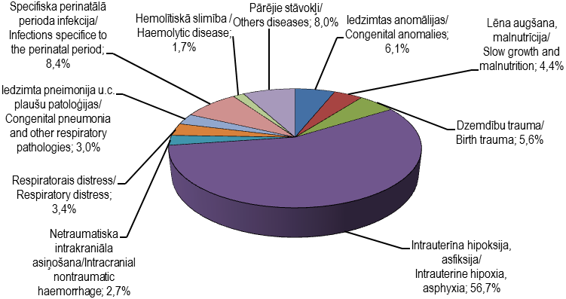
8.15. attēls IZNĒSĀTU JAUNDZIMUŠO SLIMĪBU BIEŽUMS, UZ 1000 IZNĒSĀTIEM DZĪVI DZIMUŠIEM^{1,}
Chart 8.15 FULL-TERM NEWBORNS MORBIDITY RATE PER 1,000 FULL-TERM LIVE BIRTHS^{1,2}
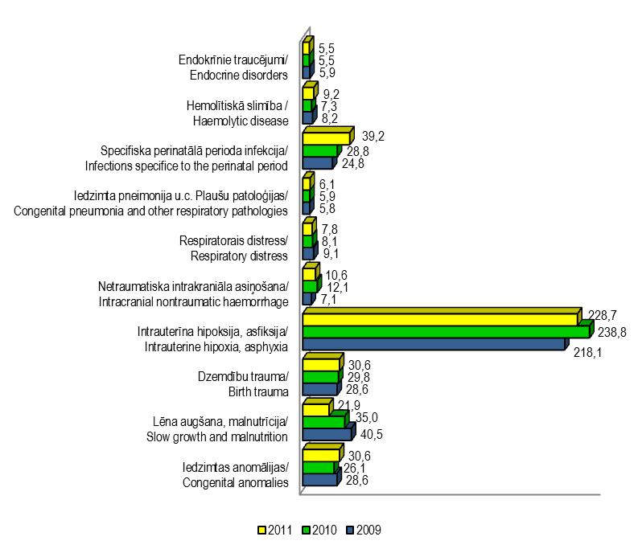

8.16. attēls NEIZNĒSĀTU JAUNDZIMUŠO SLIMĪBU BIEŽUMS, UZ 1000 NEIZNĒSĀTIEM DZĪVI DZIMUŠIEM²
Chart 8.16 PREMATURE NEWBORNS MORBIDITY RATE¹ PER 1,000 PREMATURE LIVE BIRTHS²

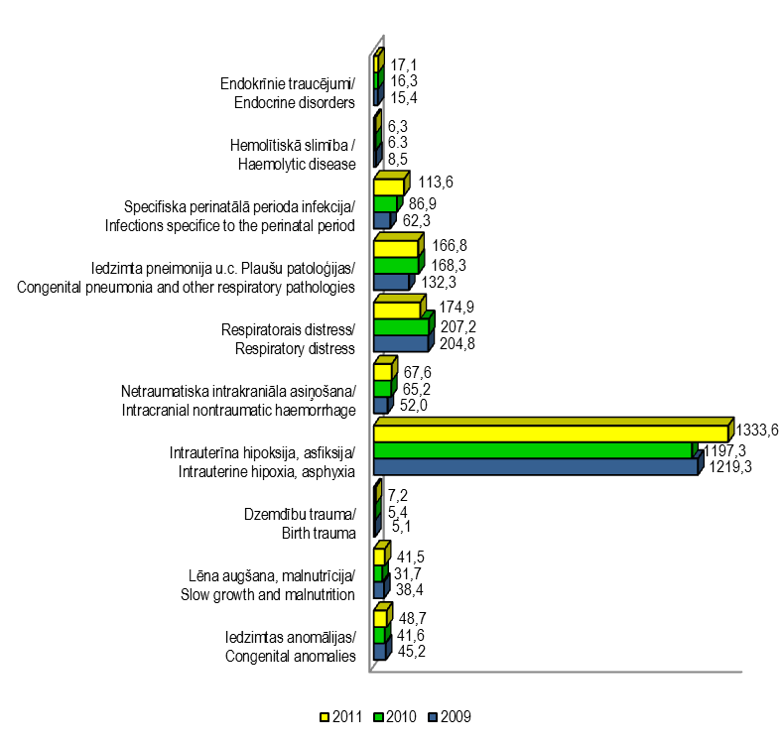

8.21. tabula JAUNDZIMUŠO SLIMĪBU BIEŽUMS KOPĀ, NO 1000 DZĪVI DZIMUŠIEM^{1,2}
Table 8.21. NEWBORNS MORBIDITY RATE – TOTAL; PER 1,000 LIVE BIRTHS^{1,2}

Reģions | Kopā |  | No tiem
Reģions |  |  | Iedzimtas anomālijas |  | Noteikti perinatālā perioda stāvokļi
Region | Total |  | Of them
Region |  |  | Congenital malformations |  | Certain conditions originating in the perinatal period
 | 2010 | 2011 | 2010 | 2011 | 2010 | 2011
LATVIJA | 514,6 | 520,5 | 27,0 | 31,7 | 515,1 | 523,1
Rīgas | 508,9 | 565,3 | 33,2 | 37,6 | 507,8 | 571,7
Pierīgas | 381,3 | 373,5 | 18,0 | 14,8 | 371,9 | 367,9
Vidzemes | 517,0 | 542,3 | 11,8 | 30,0 | 525,3 | 552,5
Kurzemes | 702,4 | 649,2 | 23,6 | 23,0 | 713,0 | 654,7
Zemgales | 424,8 | 376,7 | 25,0 | 28,8 | 439,8 | 378,8
Latgales | 566,3 | 493,2 | 31,4 | 40,8 | 553,4 | 481,4

8.22. tabula JAUNDZIMUŠO NOTEIKTI PERINATĀLĀ PERIODA STĀVOKĻI, NO 1000 DZĪVI DZIMUŠIEM^{1,2}
Table 8.22. CERTAIN CONDITIONS ORIGINATING IN THE PERINATAL PERIOD OF NEWBORNS;
PER 1,000 LIVE BIRTHS^{1,2}

Reģions | Lēna augšana, malnutrīcija |  | Dzemdību traumas |  | Intrauterīna hipoksija, asfiksija |  | Netraumatiska intrakraniāla asiņošana
Region | Slow growth and malnutrition |  | Birth trauma |  | Intrauterine hypoxia, asphhyxia |  | Intracranial nontraumatic haemorrhage
 | 2010 | 2011 | 2010 | 2011 | 2010 | 2011 | 2010 | 2011
LATVIJA | 34,8 | 23,0 | 28,4 | 29,2 | 294,2 | 295,1 | 15,2 | 14,0
Rīgas | 15,1 | 13,4 | 29,1 | 28,3 | 273,6 | 294,5 | 14,9 | 17,1
Pierīgas | 35,1 | 19,2 | 34,6 | 23,9 | 258,5 | 263,4 | 0,0 | 0,9
Vidzemes | 47,7 | 17,1 | 20,1 | 26,3 | 309,1 | 331,2 | 1,5 | 0,5
Kurzemes | 67,0 | 56,5 | 32,3 | 36,7 | 387,2 | 361,3 | 67,9 | 51,4
Zemgales | 43,5 | 20,1 | 18,0 | 37,6 | 311,8 | 261,5 | 0,0 | 0,0
Latgales | 60,1 | 36,3 | 32,4 | 25,4 | 288,5 | 264,1 | 6,0 | 3,6

turpinājums/ continued

Reģions | Respiratorais distress |  | Iedzimta pneimonija u.c. plaušu patoloģijas |  | Specifiska perinatālā perioda infekcija |  | Hemolītiskā slimība
Region | Respiratory distress |  | Congenital pneumonia and other respiratory pathologies |  | Infections specific to the perinatal period |  | Haemolytic disease
 | 2010 | 2011 | 2010 | 2011 | 2010 | 2011 | 2010 | 2011
LATVIJA | 19,6 | 17,8 | 15,3 | 15,8 | 32,2 | 43,6 | 7,3 | 9,1
Rīgas | 19,4 | 19,0 | 26,8 | 30,2 | 38,0 | 61,6 | 7,8 | 8,5
Pierīgas | 12,6 | 12,6 | 2,2 | 1,3 | 8,1 | 17,4 | 2,7 | 4,4
Vidzemes | 15,2 | 18,2 | 0,0 | 1,6 | 14,7 | 22,0 | 11,3 | 12,3
Kurzemes | 28,7 | 22,0 | 20,3 | 16,5 | 20,8 | 26,6 | 10,6 | 17,0
Zemgales | 29,5 | 19,6 | 1,5 | 2,1 | 6,5 | 7,7 | 4,0 | 8,2
Latgales | 13,4 | 13,2 | 5,1 | 2,3 | 85,5 | 73,0 | 5,5 | 5,9

8.23. tabula JAUNDZIMUŠO IEDZIMTAS ANOMĀLIJAS SADALĪJUMĀ PĒC MĀTES DZĪVESVIETAS
Table 8.23. CONGENITAL MALFORMATIONS OF NEWBORNS BREAKDOWN BY MOTHER’S PLACE OF RESIDENCE¹

Reģions | Dzīvi dzimušo skaits |  | Iedzimtas anomālijas pavisam |  |  |  | Tajā skaitā asinsrites sistēmas slimības
Reģions |  |  | Skaits |  | No 1000 dzīvi dzimušiem |  | Skaits |  | No 1000 dzīvi dzimušiem
Region | Number of live births |  | Congenital malformations, total |  |  |  | Of them – circulatory system
Region |  |  | Total numbers |  | Per 1,000 live births |  | Total numbers |  | Per 1,000 live births
 | 2010 | 2011 | 2010 | 2011 | 2010 | 2011 | 2010 | 2011 | 2010 | 2011
LATVIJA | 19139 | 18449 | 517 | 582 | 27,0 | 31,5 | 118 | 127 | 6,2 | 6,9
Rīgas | 6261 | 5898 | 193 | 215 | 30,8 | 36,5 | 41 | 47 | 6,5 | 8,0
Pierīgas | 3720 | 3658 | 88 | 100 | 23,7 | 27,3 | 22 | 20 | 5,9 | 5,5
Vidzemes | 1863 | 1765 | 33 | 44 | 17,7 | 24,9 | 11 | 12 | 5,9 | 6,8
Kurzemes | 2504 | 2447 | 67 | 64 | 26,8 | 26,2 | 15 | 18 | 6,0 | 7,4
Zemgales | 2399 | 2328 | 65 | 61 | 27,1 | 26,2 | 13 | 6 | 5,4 | 2,6
Latgales | 2387 | 2336 | 71 | 98 | 29,7 | 42,0 | 16 | 24 | 6,7 | 10,3

8.24. tabula IZNĒSĀTU JAUNDZIMUŠO NOTEIKTI PERINATĀLĀ PERIODA STĀVOKĻI UN IEDZIMTAS ANOMĀLIJAS, NO 1000 IZNĒSĀTIEM DZĪVI DZIMUŠIEM^{,2}
Table 8.24. CERTAIN CONDITIONS ORIGINATING IN THE PERINATAL PERIOD AND CONGENITAL MALFORMATIONS OF FULL-TERM NEWBORNS, PER 1,000 FULL-TERM LIVE BIRTHS^{1,2}

Reģions | Kopā |  | Tajā skaitā: noteikti perinatālā perioda stāvokļi
Reģions |  |  | Lēna augšana, malnutrīcija |  | Dzemdību traumas |  | Intrauterīna hipoksija, asfiksija |  | Netraumatiska intrakraniāla asiņošana
Region | Total |  | Of them: certain conditions originating in the perinatal period
Region |  |  | Slow growth and malnutrition |  | Birth trauma |  | Intrauterine hypoxia, asphhyxia |  | Intracranial nontraumatic haemorrhage
 | 2010 | 2011 | 2010 | 2011 | 2010 | 2011 | 2010 | 2011 | 2010 | 2011
LATVIJA | 421,3 | 413,2 | 35,0 | 21,9 | 29,8 | 30,6 | 238,8 | 228,7 | 12,1 | 10,6
Rīgas | 380,8 | 412,6 | 14,5 | 12,3 | 30,9 | 30,1 | 211,9 | 211,4 | 8,2 | 9,8
Pierīgas | 338,8 | 333,5 | 33,9 | 14,8 | 35,8 | 24,6 | 228,2 | 236,8 | 0,0 | 0,4
Vidzemes | 452,4 | 456,4 | 45,8 | 18,3 | 20,6 | 27,4 | 255,5 | 255,0 | 1,5 | 0,0
Kurzemes | 638,3 | 595,5 | 70,4 | 56,3 | 34,4 | 37,5 | 338,1 | 321,8 | 69,4 | 51,5
Zemgales | 335,8 | 287,6 | 45,7 | 20,7 | 19,3 | 39,8 | 226,8 | 180,8 | 0,0 | 0,0
Latgales | 496,4 | 393,5 | 60,3 | 33,0 | 32,6 | 26,3 | 250,8 | 208,2 | 4,3 | 1,9

turpinājums/ continued

Reģions | Tajā skaitā: noteikti perinatālā perioda stāvokļi |  |  |  |  |  |  |  | Iedzimtas anomālijas
Reģions | Repiratorais distress |  | Iedzimta pneimonija u.c. plaušu patoloģijas |  | Specifiska perinatālā perioda infekcija |  | Hemolītiskā slimība
Region | Of them: certain conditions originating in the perinatal period |  |  |  |  |  |  |  | Congenital anomalies
Region | Respiratory distress |  | Congenital pneumonia and other respiratory pathologies |  | Infections specific to the perinatal period |  | Haemolytic disease
 | 2010 | 2011 | 2010 | 2011 | 2010 | 2011 | 2010 | 2011 | 2010 | 2011
LATVIJA | 8,1 | 7,8 | 5,9 | 6,1 | 28,8 | 39,2 | 7,3 | 9,2 | 26,1 | 30,6
Rīgas | 7,7 | 7,2 | 10,1 | 11,2 | 32,4 | 55,0 | 7,5 | 8,6 | 31,9 | 36,5
Pierīgas | 9,8 | 10,7 | 2,3 | 1,3 | 7,9 | 16,6 | 2,8 | 4,5 | 17,7 | 15,2
Vidzemes | 5,1 | 7,4 | 0,0 | 1,1 | 13,9 | 17,7 | 11,8 | 12,5 | 11,8 | 28,5
Kurzemes | 12,8 | 11,5 | 4,4 | 4,8 | 20,7 | 27,9 | 11,3 | 17,3 | 23,1 | 22,1
Zemgales | 9,1 | 7,1 | 1,1 | 2,2 | 5,9 | 7,6 | 4,3 | 8,7 | 24,7 | 28,9
Latgales | 5,3 | 3,8 | 4,8 | 2,4 | 79,0 | 64,5 | 5,7 | 6,2 | 30,2 | 38,2

8.25. tabula NEIZNĒSĀTU JAUNDZIMUŠO NOTEIKTI PERINATĀLĀ PERIODA STĀVOKĻI UN IEDZIMTAS ANOMĀLIJAS, NO 1000 NEIZNĒSĀTIEM DZĪVI DZIMUŠIEM^{,2}
Table 8.25. CERTAIN CONDITIONS ORIGINATING IN THE PERINATAL PERIOD AND CONGENITAL MALFORMATIONS OF PREMATURE NEWBORNS, PER 1,000 PREMATURE LIVE BIRTHS^{1,2}

Reģions | Kopā |  | Tajā skaitā: noteikti perinatālā perioda stāvokļi
Reģions |  |  | Lēna augšana, malnutrīcija |  | Dzemdību traumas |  | Intrauterīna hipoksija, asfiksija |  | Netraumatiska intrakraniāla asiņošana
Region | Total |  | Of them: certain conditions originating in the perinatal period
Region |  |  | Slow growth and malnutrition |  | Birth trauma |  | Intrauterine hypoxia, asphhyxia |  | Intracranial nontraumatic haemorrhage
 | 2010 | 2011 | 2010 | 2011 | 2010 | 2011 | 2010 | 2011 | 2010 | 2011
LATVIJA | 2046,2 | 2240,8 | 31,7 | 41,5 | 5,4 | 7,2 | 1197,3 | 1333,6 | 65,2 | 67,6
Rīgas | 2199,3 | 2465,2 | 23,5 | 27,6 | 5,0 | 6,5 | 1095,5 | 1283,6 | 103,9 | 103,7
Pierīgas | 1361,1 | 1587,3 | 69,4 | 174,6 | 0,0 | 0,0 | 1166,7 | 1206,3 | 0,0 | 15,9
Vidzemes | 2100,0 | 2044,2 | 88,9 | 0,0 | 11,1 | 8,8 | 1466,7 | 1513,3 | 0,0 | 8,8
Kurzemes | 1863,6 | 1899,0 | 15,2 | 60,6 | 0,0 | 20,2 | 1143,9 | 1191,9 | 45,5 | 50,5
Zemgales | 1821,4 | 1943,9 | 14,3 | 9,3 | 0,0 | 0,0 | 1442,9 | 1644,9 | 0,0 | 0,0
Latgales | 2162,2 | 2154,5 | 54,1 | 100,0 | 27,0 | 9,1 | 1351,4 | 1327,3 | 54,1 | 36,4

turpinājums/ continued

Reģions | Tajā skaitā: noteikti perinatālā perioda stāvokļi |  |  |  |  |  |  |  | Iedzimtas anomālijas
Reģions | Repiratorais distress |  | Iedzimta pneimonija u.c. plaušu patoloģijas |  | Specifiska perinatālā perioda infekcija |  | Hemolītiskā slimība
Region | Of them: certain conditions originating in the perinatal period |  |  |  |  |  |  |  | Congenital anomalies
Region | Respiratory distress |  | Congenital pneumonia and other respiratory pathologies |  | Infections specific to the perinatal period |  | Haemolytic disease
 | 2010 | 2011 | 2010 | 2011 | 2010 | 2011 | 2010 | 2011 | 2010 | 2011
LATVIJA | 207,2 | 174,9 | 168,3 | 166,8 | 86,9 | 113,6 | 6,3 | 6,3 | 41,6 | 48,7
Rīgas | 175,9 | 158,8 | 249,6 | 256,1 | 112,2 | 139,4 | 11,7 | 8,1 | 50,3 | 50,2
Pierīgas | 97,2 | 79,4 | 0,0 | 0,0 | 13,9 | 47,6 | 0,0 | 0,0 | 27,8 | 0,0
Vidzemes | 233,3 | 185,8 | 0,0 | 8,8 | 33,3 | 88,5 | 0,0 | 8,8 | 11,1 | 53,1
Kurzemes | 272,7 | 242,4 | 265,2 | 262,6 | 22,7 | 0,0 | 0,0 | 10,1 | 30,3 | 40,4
Zemgales | 300,0 | 233,6 | 7,1 | 0,0 | 14,3 | 9,3 | 0,0 | 0,0 | 28,6 | 28,0
Latgales | 243,2 | 190,9 | 13,5 | 0,0 | 270,3 | 236,4 | 0,0 | 0,0 | 67,6 | 90,9

8.26. tabula ABORTU SKAITS UN KONTRACEPCIJAS PIELIETOJUMS 2006-2011
Table 8.26. NUMBER OF ABORTIONS AND USE OF CONTRACEPTION¹ – 2006-2011

Abortu skaits |  |  |  | Number of abortions
 | 2006 | 2007 | 2008 | 2009 | 2010 | 2011
Kopā | 16278 | 16290 | 14941 | 12435 | 10820 | 10320 | Total
t.sk. - mākslīgie | 11825 | 11814 | 10425 | 8881 | 7443 | 7089 | of them - induced

Abortu skaits uz 1000 sievietēm 15-49 gadu vecumā |  |  |  | Abortions per 1,000 females aged 15-49
 | 2006 | 2007 | 2008 | 2009 | 2010 | 2011
Kopā | 27,7 | 27,9 | 25,8 | 21,8 | 19,3 | 21,1 | Total
t.sk. - mākslīgie | 20,1 | 20,2 | 18,0 | 15,6 | 13,3 | 14,5 | of them - induced

Abortu skaits uz 1000 dzīvi dzimušiem |  |  |  | Abortions per 1,000 live births
 | 2006 | 2007 | 2008 | 2009 | 2010 | 2011
Kopā | 730 | 700 | 623 | 574 | 565 | 559 | Total
t.sk. - mākslīgie | 530 | 508 | 435 | 410 | 389 | 384 | of them - induced

Aborti (procentos) |  |  |  | Abortions, %
 | 2006 | 2007 | 2008 | 2009 | 2010 | 2011
Spontānie un nenotikušie | 24,9 | 25,2 | 27,5 | 25,4 | 28,3 | 28,7 | Spontaneous and missed
Legālie | 71,1 | 71,2 | 68,4 | 70,1 | 67,4 | 67,4 | Legal
Medicīniskie | 1,5 | 1,3 | 1,3 | 1,3 | 1,3 | 1,3 | Medical
pārējie | 2,5 | 2,3 | 2,7 | 3,2 | 2,9 | 2,6 | other

Pārtraukta pirmā grūtniecība |  |  |  | Interruption of first pregnancy
 | 2006 | 2007 | 2008 | 2009 | 2010 | 2011
Īpatsvars no visiem abortiem, procentos | 12,1 | 12,6 | 12,8 | 11,3 | 10,5 | 10,8 | Percentage from the total abortions, %

Kontracepcijas pielietojums,  gadījumu skaits |  |  |  | Use of contraception,  total number
 | 2006 | 2007 | 2008 | 2009 | 2010 | 2011
Hormonālā | 102075 | 102899 | 101968 | 90791 | 87594 | 81400 | Hormonal
Intrauterīnā | 26576 | 27647 | 28692 | 27510 | 24665 | 22702 | IUD
Ķirurģiskā | 355 | 413 | 428 | 398 | 290 | 211 | Surgical

Kontracepcijas pielietojums  uz 1000 sievietēm 15-49 gadu vecumā |  |  |  | Use of contraception  per 1,000 females aged 15-49
 | 2006 | 2007 | 2008 | 2009 | 2010 | 2011
Hormonālā | 173,4 | 175,9 | 176,1 | 159,2 | 156,6 | 166,2 | Hormonal
Intrauterīnā | 45,2 | 47,3 | 49,6 | 48,2 | 44,1 | 46,4 | IUD
Ķirurģiskā | 0,6 | 0,7 | 0,7 | 0,7 | 0,5 | 0,4 | Surgical

Ārpusdzemdes grūtniecība |  |  |  | Ectopic pregnancy
 | 2006 | 2007 | 2008 | 2009 | 2010 | 2011
Uz 1000 dzīvi dzimušiem | 23,0 | 22,8 | 20,7 | 19,2 | 17,6 | 17,1 | Per 1,000 live births

8.27. tabula GRŪTNIECĪBA UN DZIMSTĪBA
Table 8.26. PREGNANCY AND FERTILITY

Reģions | Summārais grūtniecību skaits uz 1000 sievietēm 15-49 gadu vecumā |  | Ārpusdzemdes grūtniecība
Reģions |  |  | Skaits |  | Uz 1000 dzīvi dzimušiem
Region | Total pregnancy rate¹ per 1,000 females aged 15-49 |  | Ectopic pregnancy²
Region |  |  | Total numbers |  | Per 1,000 live births
 | 2010 | 2011 | 2010 | 2011 | 2010 | 2011
LATVIJA | 53,9 | 59,2 | 337 | 316 | 17,6 | 17,1
Rīgas | 76,9 | 78,2 | 166 | 168 | 19,4 | 21,1
Pierīgas | 32,3 | 35,2 | 15 | 15 | 6,7 | 6,5
Vidzemes | 51,5 | 58,8 | 25 | 36 | 12,3 | 19,3
Kurzemes | 45,1 | 55,1 | 43 | 26 | 19,9 | 11,9
Zemgales | 47,7 | 54,7 | 26 | 26 | 13,0 | 13,4
Latgales | 44,9 | 53,2 | 62 | 45 | 28,7 | 20,4

8.17. attēls MĀKSLĪGO ABORTU SKAITS UZ 1000 DZĪVI DZIMUŠIEM¹
Chart 8.17 NUMBER OF INDUCED ABORTIONS PER 1,000 LIVE BIRTHS¹

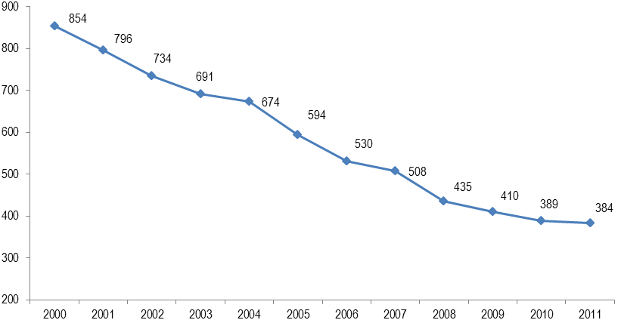

8.18. attēls PIRMĀS GRŪTNIECĪBAS PĀRTRAUKŠANA, PROCENTOS NO KOPĒJĀ ABORTU SKAITA¹, %
Chart 8.18 INTERRUPTION OF THE FIRST PREGNANCY OF TOTAL NUMBER OF ABORTIONS¹, %

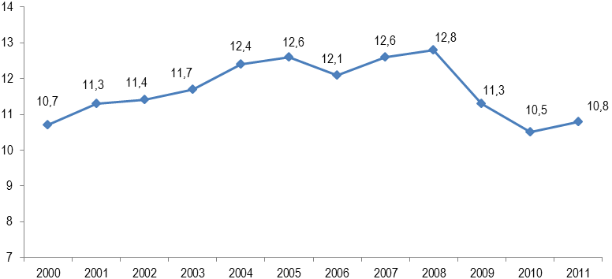

8.28. tabula ABORTI
Table 8.28. ABORTIONS¹

Reģions | Abortu īpatsvars no abortu kopskaita
Reģions | Mākslīgie |  | Spontānie |  | Nenotikušie |  | Pārējie
Region | Breakdown of abortions, % from the total number of abortions
Region | Induced |  | Spontaneous |  | Missed |  | Other
 | 2010 | 2011 | 2010 | 2011 | 2010 | 2011 | 2010 | 2011
LATVIJA | 68,8 | 68,7 | 12,1 | 12,0 | 16,2 | 16,7 | 2,9 | 2,6
Rīgas | 70,8 | 70,2 | 10,7 | 9,3 | 18,2 | 20,4 | 0,3 | 0,2
Pierīgas | 67,9 | 69,1 | 13,7 | 10,9 | 14,3 | 15,0 | 4,1 | 5,0
Vidzemes | 69,0 | 67,6 | 16,4 | 15,9 | 13,5 | 15,5 | 1,1 | 0,9
Kurzemes | 58,9 | 57,7 | 25,4 | 27,6 | 15,0 | 13,5 | 0,6 | 1,2
Zemgales | 59,6 | 65,7 | 7,3 | 9,0 | 17,1 | 12,0 | 16,0 | 13,3
Latgales | 77,6 | 76,4 | 7,2 | 8,3 | 12,3 | 13,3 | 2,9 | 2,0

8.29. tabula VĒLĪNIE ABORTI¹
Table 8.29. LATE ABORTIONS¹

Reģions | Vēlīno abortu īpatsvars
Reģions | No medicīniskajiem |  | No spontāniem |  | No pārējiem
Region | Proportion of late abortions
Region | From total medical abortions |  | From total spontaneous abortions |  | From other abortions
 | 2010 | 2011 | 2010 | 2011 | 2010 | 2011
LATVIJA | 41,8 | 56,2 | 16,3 | 10,8 | 6,9 | 10,0
Rīgas | 53,9 | 72,5 | 6,1 | 8,1 | 0,0 | 0,0
Pierīgas | 0,0 | 0,0 | 48,1 | 53,3 | 0,0 | 0,0
Vidzemes | 0,0 | 0,0 | 5,3 | 2,6 | 0,0 | 0,0
Kurzemes | 25,0 | 30,8 | 23,7 | 6,0 | 0,0 | 13,3
Zemgales | 7,7 | 25,0 | 18,1 | 10,5 | 9,3 | 13,0
Latgales | 44,4 | 36,4 | 24,3 | 11,2 | 7,0 | 10,7

8.19. attēls ĀRPUSDZEMDES GRŪTNIECĪBA, UZ 1000 DZĪVI DZIMUŠIEM
Chart 8.19 ECTOPIC PREGNANCY PER 1,000 LIVE BIRTHS

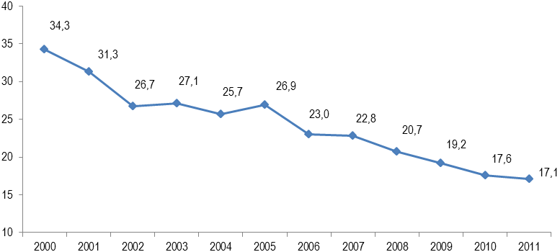

8.20. attēls SAREŽĢĪJUMI PĒC ABORTIEM UN PĀRTRAUKTAS PIRMĀS GRŪTNIECĪBAS¹, %
Chart 8.20 COMPLICATIONS AFTER ABORTIONS AND INTERRUPTED FIRST PREGNANCY¹, %

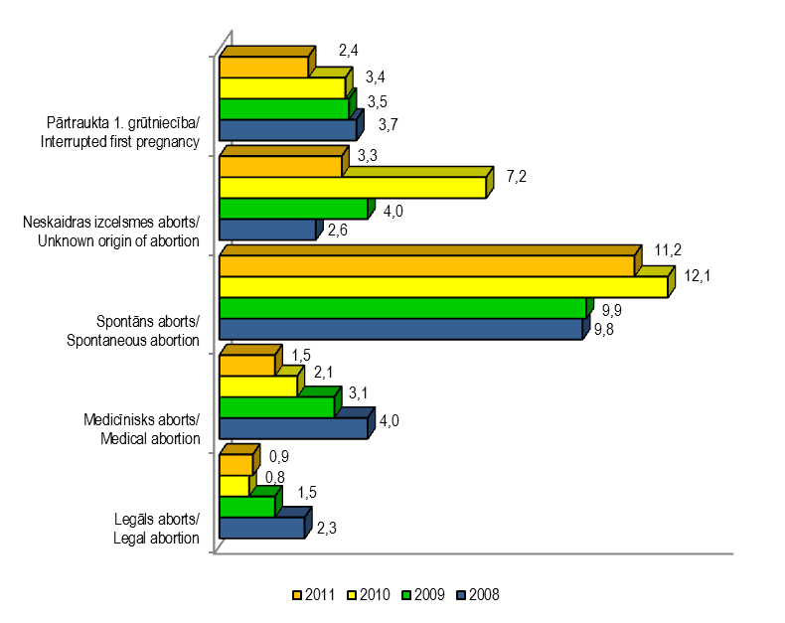

8.30. tabula MĀKSLĪGIE ABORTI
Table 8.30. INDUCED ABORTIONS¹

Reģions | Mākslīgie aborti |  |  |  |  |  | Legālo abortu īpatsvars no abortu kopskaita
Reģions | Kopā |  | Uz 1000 dzīvi dzimušiem |  | Uz 1000 sievietēm 15-49 gadu vecumā
Region | Induced abortions |  |  |  |  |  | Proportion of legal abortions from total number of abortions
Region | Total numbers |  | Per 1,000 live births |  | Per 1,000 women  15-49 years of age
 | 2010 | 2011 | 2010 | 2011 | 2010 | 2011 | 2010 | 2011
LATVIJA | 7443 | 7089 | 388,9 | 384,2 | 13,3 | 14,5 | 67,4 | 67,4
Rīgas | 3600 | 3265 | 421,0 | 410,1 | 20,2 | 20,1 | 68,8 | 68,2
Pierīgas | 648 | 584 | 291,4 | 254,2 | 6,6 | 6,5 | 66,6 | 68,5
Vidzemes | 630 | 641 | 309,4 | 343,5 | 10,9 | 13,3 | 68,5 | 67,1
Kurzemes | 647 | 694 | 299,0 | 318,6 | 8,9 | 11,2 | 58,6 | 56,6
Zemgales | 765 | 835 | 382,3 | 429,7 | 11,0 | 14,1 | 58,6 | 64,8
Latgales | 1153 | 1070 | 533,1 | 485,5 | 14,0 | 15,6 | 77,0 | 75,6

8.21. attēls ATSEVIŠĶU ABORTU VEIDU ĪPATSVARS NO ABORTU KOPSKAITA 2011. GADĀ¹, %
Chart 8.21 ABORTIONS BY TYPE FROM TOTAL NUMBER OF ABORTIONS IN 2011¹, %
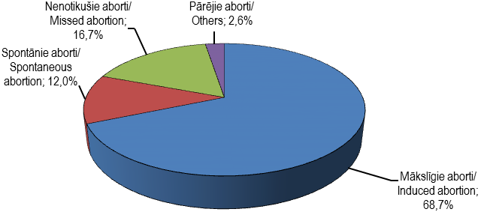
8.22. attēls VĒLĪNO ABORTU ĪPATSVARS, %¹
Chart 8.22 PROPORTION OF LATE ABORTIONS, %¹
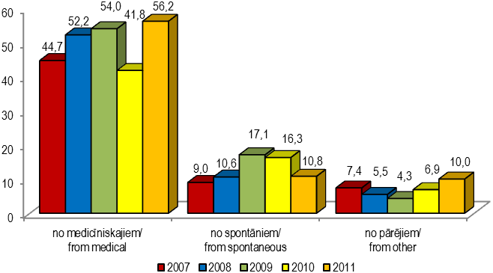
8.31. tabula MĀKSLĪGO ABORTU SADALĪJUMS PA VECUMA GRUPĀM 2011. GADĀ
UZ 1000 ATBILSTOŠĀ VECUMA SIEVIETĒM
Table 8.31. INDUCED ABORTIONS BY AGE PER 1,000 FEMALES AT RESPECTIVE AGE, 2011¹

Reģions | Vecums, gadi
Region | Age, years
 | 15-17 | 18-19 | 20-24 | 25-29 | 30-34 | 35-39 | 40-44 | 45-49
LATVIJA | 4,3 | 14,4 | 22,8 | 23,9 | 20,8 | 17,4 | 6,7 | 0,5
Rīgas | 4,7 | 24,6 | 32,7 | 31,0 | 26,0 | 24,0 | 7,8 | 0,5
Pierīgas | 3,1 | 6,1 | 11,6 | 9,6 | 8,1 | 7,7 | 3,6 | 0,2
Vidzemes | 5,0 | 13,7 | 22,1 | 22,3 | 23,0 | 15,0 | 5,6 | 0,1
Kurzemes | 2,8 | 10,4 | 16,8 | 19,4 | 17,6 | 15,0 | 5,0 | 0,5
Zemgales | 5,8 | 13,3 | 20,4 | 25,3 | 21,2 | 15,9 | 7,4 | 0,7
Latgales | 4,8 | 12,8 | 21,6 | 27,4 | 26,7 | 20,5 | 9,5 | 0,9

8.32. tabula MEDICĪNISKO ABORTU ĪPATSVARS, NO ABORTU KOPSKAITA¹
Table 8.32 PROPORTION OF MEDICAL ABORTIONS, IN PERCENT FROM TOTAL NUMBER OF ABORTIONS¹

Reģions | Vecums, gadi
Reģions | Kopā |  | līdz 14 |  | 15-17 |  | 18-19 |  |  | 20-24
Region | Age, years
Region | Total |  | Up to 14 |  | 15-17 |  |  | 18-19 |  |  | 20-24
 | 2010 | 2011 | 2010 | 2011 | 2010 | 2011 |  | 2010 | 2011 |  | 2010 | 2011
LATVIJA | 1,3 | 1,3 | 0,0 | 0,0 | 3,2 | 1,2 |  | 1,4 | 1,8 |  | 1,1 | 1,2
Rīgas | 2,0 | 2,0 | 0,0 | 0,0 | 6,5 | 5,0 |  | 3,1 | 1,0 |  | 1,4 | 1,3
Pierīgas | 1,4 | 0,6 | 0,0 | 0,0 | 4,9 | 0,0 |  | 1,0 | 2,5 |  | 1,5 | 1,0
Vidzemes | 0,5 | 0,5 | 0,0 | 0,0 | 3,0 | 0,0 |  | 0,0 | 1,5 |  | 1,0 | 0,4
Kurzemes | 0,4 | 1,1 | 0,0 | 0,0 | 0,0 | 0,0 |  | 0,0 | 1,4 |  | 0,4 | 2,3
Zemgales | 1,0 | 0,9 | 0,0 | 0,0 | 0,0 | 0,0 |  | 1,6 | 2,8 |  | 0,6 | 1,5
Latgales | 0,6 | 0,8 | 0,0 | 0,0 | 0,0 | 0,0 |  | 0,0 | 3,1 |  | 1,2 | 0,6

turpinājums/ continued

Reģions | Vecums, gadi
Region | Age, years
 | 25-29 |  | 30-34 |  | 35-39 |  | 40-44 |  | 45-49
 | 2010 | 2011 | 2010 | 2011 | 2010 | 2011 | 2010 | 2011 | 2010 | 2011
LATVIJA | 1,3 | 1,2 | 1,3 | 1,7 | 1,6 | 0,9 | 1,4 | 1,8 | 0,0 | 1,4
Rīgas | 1,7 | 2,2 | 2,1 | 2,7 | 2,4 | 1,1 | 2,2 | 3,4 | 0,0 | 3,6
Pierīgas | 0,0 | 0,0 | 1,7 | 0,0 | 1,2 | 0,6 | 3,1 | 1,6 | 0,0 | 0,0
Vidzemes | 1,1 | 0,0 | 0,0 | 0,5 | 0,0 | 0,7 | 0,0 | 1,4 | 0,0 | 0,0
Kurzemes | 0,8 | 0,7 | 0,0 | 0,8 | 0,6 | 0,9 | 0,0 | 0,0 | 0,0 | 0,0
Zemgales | 1,4 | 0,3 | 0,8 | 0,8 | 1,1 | 0,9 | 2,0 | 1,0 | 0,0 | 0,0
Latgales | 0,9 | 0,3 | 0,0 | 1,4 | 0,7 | 0,7 | 0,0 | 0,0 | 0,0 | 0,0

8.33. tabula MĀKSLĪGO ABORTU SADALĪJUMS PA VECUMA GRUPĀM
UZ 1000 DZĪVI DZIMUŠIEM BĒRNIEM ATBILSTOŠĀ VECUMA SIEVIETĒM¹
Table 8.33. INDUCED ABORTIONS BY AGE PER 1,000 LIVE BIRTHS OF WOMEN AT RESPECTIVE AGE¹

Reģions | Vecums, gadi
Region | Age, years
 | 15-17 |  | 18-19 |  | 20-34 |  | 35 un vecākas/  35 and over
 | 2010 | 2011 | 2010 | 2011 | 2010 | 2011 | 2010 | 2011
LATVIJA | 745 | 482 | 559 | 463 | 329 | 331 | 628 | 625
Rīgas | 1270 | 486 | 805 | 833 | 360 | 365 | 630 | 549
Pierīgas | 1080 | 783 | 952 | 403 | 216 | 203 | 483 | 477
Vidzemes | 600 | 514 | 469 | 434 | 247 | 298 | 554 | 537
Kurzemes | 423 | 250 | 265 | 287 | 254 | 271 | 544 | 614
Zemgales | 519 | 571 | 472 | 333 | 351 | 369 | 504 | 806
Latgales | 575 | 478 | 477 | 323 | 450 | 398 | 1049 | 1082

8.34. tabula SPONTĀNO ABORTU ĪPATSVARS, NO ABORTU KOPSKAITA
Table 8.34. PROPORTION OF SPONTANEOUS ABORTIONS,
IN PERCENT FROM TOTAL NUMBER OF ABORTIONS¹

Reģions | Vecums, gadi
Reģions | Kopā |  | līdz 14 |  | 15-17 |  | 18-19 |  | 20-24
Region | Age, years
Region | Total |  | up to 14 |  | 15-17 |  | 18-19 |  | 20-24
 | 2010 | 2011 | 2010 | 2011 | 2010 | 2011 | 2010 | 2011 | 2010 | 2011
LATVIJA | 12,1 | 12,0 | 10,0 | 0,0 | 14,0 | 12,0 | 10,9 | 4,6 | 10,0 | 11,0
Rīgas | 10,7 | 9,3 | 0,0 | 0,0 | 10,9 | 7,5 | 9,3 | 6,2 | 8,1 | 6,6
Pierīgas | 13,7 | 10,9 | 0,0 | 0,0 | 17,1 | 0,0 | 9,6 | 12,5 | 11,7 | 10,0
Vidzemes | 16,4 | 15,9 | 0,0 | 0,0 | 18,2 | 0,0 | 13,2 | 14,7 | 14,3 | 13,6
Kurzemes | 25,4 | 27,6 | 0,0 | 0,0 | 21,4 | 48,5 | 25,3 | 37,1 | 22,4 | 25,6
Zemgales | 7,3 | 9,0 | 20,0 | 0,0 | 11,9 | 17,6 | 6,5 | 9,7 | 8,4 | 8,7
Latgales | 7,2 | 8,3 | 0,0 | 0,0 | 6,9 | 7,5 | 7,6 | 6,2 | 5,5 | 6,6

turpinājums/ continued

Reģions | Vecums, gadi
Region | Age, years
 | 25-29 |  | 30-34 |  | 35-39 |  | 40-44 |  | 45-49
 | 2010 | 2011 | 2010 | 2011 | 2010 | 2011 | 2010 | 2011 | 2010 | 2011
LATVIJA | 12,2 | 5,6 | 12,3 | 8,8 | 12,9 | 8,6 | 15,3 | 7,5 | 14,9 | 7,1
Rīgas | 11,3 | 8,5 | 10,7 | 10,9 | 11,6 | 10,2 | 14,2 | 15,2 | 19,0 | 14,3
Pierīgas | 15,3 | 12,0 | 14,5 | 13,5 | 15,2 | 8,8 | 15,6 | 12,5 | 0,0 | 0,0
Vidzemes | 13,3 | 17,3 | 20,2 | 14,2 | 19,4 | 18,1 | 18,3 | 23,0 | 0,0 | 50,0
Kurzemes | 29,5 | 21,9 | 25,6 | 30,4 | 24,9 | 25,9 | 25,3 | 29,6 | 10,0 | 45,5
Zemgales | 4,2 | 8,3 | 8,6 | 8,9 | 6,9 | 10,7 | 10,2 | 5,9 | 0,0 | 0,0
Latgales | 7,3 | 8,5 | 6,4 | 10,9 | 8,1 | 10,2 | 10,7 | 15,2 | 20,0 | 14,3

8.35. tabula PĀRTRAUKTA PIRMĀ GRŪTNIECĪBA PROCENTOS NO ABORTU KOPSKAITA,
SADALĪJUMĀ PA VECUMA GRUPĀM
Table 8.35. INTERRUPTED FIRST PREGNANCY, IN PERCENTS FROM TOTAL
NUMBER OF ABORTIONS BY WOMEN’S AGE¹

Reģions | Vecums, gadi
Reģions | Kopā |  | līdz 14 |  | 15-17 |  | 18-19 |  | 20-24
Region | Age, years
Region | Total |  | under 14 |  | 15-17 |  | 18-19 |  | 20-24
 | 2010 | 2011 | 2010 | 2011 | 2010 | 2011 | 2010 | 2011 | 2010 | 2011
LATVIJA | 10,5 | 10,8 | 50,0 | 28,6 | 57,0 | 67,8 | 41,9 | 44,5 | 16,9 | 18,2
Rīgas | 10,3 | 8,6 | 100,0 | 100,0 | 70,7 | 67,5 | 46,6 | 38,5 | 18,9 | 15,4
Pierīgas | 14,0 | 11,2 | 0,0 | 0,0 | 68,3 | 55,0 | 48,1 | 67,5 | 11,7 | 16,7
Vidzemes | 7,3 | 7,9 | 0,0 | 0,0 | 45,5 | 68,4 | 30,3 | 30,9 | 8,6 | 11,9
Kurzemes | 13,2 | 14,5 | 0,0 | 0,0 | 57,1 | 100,0 | 52,0 | 70,0 | 20,7 | 26,4
Zemgales | 9,6 | 18,6 | 20,0 | 25,0 | 33,3 | 67,6 | 28,5 | 45,8 | 15,3 | 22,9
Latgales | 9,4 | 9,9 | 0,0 | 0,0 | 44,8 | 36,0 | 44,6 | 33,8 | 18,0 | 21,8

turpinājums/ continued

Reģions | Vecums, gadi
Region | Age, years
 | 25-29 |  | 30-34 |  | 35-39 |  | 40-44 |  | 45-49
 | 2010 | 2011 | 2010 | 2011 | 2010 | 2011 | 2010 | 2011 | 2010 | 2011
LATVIJA | 7,6 | 7,9 | 2,9 | 4,1 | 1,0 | 2,3 | 1,1 | 2,3 | 0,0 | 12,2
Rīgas | 8,4 | 7,8 | 3,4 | 2,9 | 0,9 | 1,5 | 2,2 | 0,3 | 0,0 | 3,6
Pierīgas | 8,5 | 7,3 | 8,7 | 5,1 | 0,6 | 0,0 | 0,0 | 0,0 | 0,0 | 0,0
Vidzemes | 5,0 | 3,6 | 0,6 | 2,1 | 0,6 | 0,0 | 0,0 | 1,4 | 0,0 | 0,0
Kurzemes | 11,0 | 5,9 | 1,4 | 2,1 | 1,1 | 0,9 | 0,0 | 1,0 | 0,0 | 0,0
Zemgales | 4,2 | 13,0 | 1,2 | 13,2 | 1,7 | 10,7 | 0,0 | 11,9 | 0,0 | 72,7
Latgales | 5,4 | 8,6 | 1,6 | 2,5 | 1,1 | 1,5 | 0,0 | 2,3 | 0,0 | 0,0

8.36. tabula KONTRACEPCIJA REPRODUKTĪVĀ VECUMA SIEVIETĒM (15-49 GADI) SADALĪJUMĀ PA REĢIONIEM PĒC ĀRSTNIECĪBAS IESTĀDES UZ 1000 SIEVIETĒM
Table 8.36. USE OF CONTRACEPTION AMONG WOMEN AT REPRODUCTIVE AGE (15-49) IN REGIONS OF THE HEALTH CARE INSTITUTION¹ PER 1,000 FEMALES

Reģions | Kopā |  | Tai skaitā
Reģions |  |  | Hormonālā |  | Intrauterīnā |  | Ķirurģiskā
Region | Total |  | Of them
Region |  |  | Hormonal |  | IUD |  | Surgical
 | 2010 | 2011 | 2010 | 2011 | 2010 | 2011 | 2010 | 2011
LATVIJA | 201,2 | 213,0 | 156,6 | 166,2 | 44,1 | 46,4 | 0,5 | 0,4
Rīgas | 316,4 | 296,9 | 261,4 | 244,2 | 54,3 | 52,0 | 0,6 | 0,7
Pierīgas | 80,2 | 87,8 | 62,0 | 67,9 | 17,8 | 19,7 | 0,4 | 0,2
Vidzemes | 189,4 | 241,3 | 134,6 | 183,3 | 54,3 | 57,7 | 0,5 | 0,3
Kurzemes | 128,9 | 148,7 | 96,8 | 110,9 | 31,3 | 37,3 | 0,8 | 0,5
Zemgales | 162,2 | 191,8 | 127,2 | 149,7 | 34,5 | 41,9 | 0,5 | 0,2
Latgales | 201,9 | 234,1 | 136,1 | 162,1 | 65,5 | 71,8 | 0,3 | 0,3

8.37. tabula SAREŽĢĪJUMI PĒC KONTRACEPCIJAS, %¹
Table 8.37. COMPLICATIONS DUE TO USE OF CONTRACEPTION, %¹

Reģions | Kopā |  | Tajā skaitā pēc
Reģions |  |  | hormonālās |  | intrauterīnās
Region | Total |  | Of them due to
Region |  |  | hormonal |  | IUD
 | 2010 | 2011 | 2010 | 2011 | 2010 | 2011
LATVIJA | 2,6 | 2,7 | 2,0 | 2,2 | 4,5 | 4,6
Rīgas | 1,8 | 2,1 | 1,3 | 1,6 | 4,2 | 4,5
Pierīgas | 4,8 | 4,8 | 4,3 | 3,9 | 6,6 | 7,9
Vidzemes | 2,3 | 1,9 | 2,0 | 1,5 | 3,1 | 3,0
Kurzemes | 4,4 | 4,4 | 2,8 | 3,3 | 9,4 | 7,6
Zemgales | 2,3 | 2,3 | 1,9 | 1,9 | 3,9 | 3,5
Latgales | 3,5 | 3,6 | 3,4 | 3,7 | 3,6 | 3,5

Datu avots: Jaundzimušo reģistrs. Data source: The Newborn Register.
Precizēti iepriekš publicētie dati par 2010.gadā notikušo dzemdību skaitu. Previously published data of the number of deliveries in 2010 has actualized.
Datu avots: Stacionāra gultu fonda izmantošanas datu bāze. Data source: Database of Hospital Bed Utilisation.
Datu avots: Valsts statistikas pārskats „Pārskats par antenatālo aprūpi, abortiem un kontracepciju”. Data source: Report regarding antenatal care, abortions and contraception – a state statistical report.
Datu avots: Valsts statistikas pārskats „Pārskats par antenatālo aprūpi, abortiem un kontracepciju”. Data source: Report regarding antenatal care, abortions and contraception – a state statistical report.
Datu avots: Jaundzimušo reģistrs. Data source: The Newborn Register.
Datu avots: Jaundzimušo reģistrs. Data source: The Newborn Register.
Datu avots: Jaundzimušo reģistrs. Data source: The Newborn Register.
Datu avots: Jaundzimušo reģistrs Data source: The Newborn Register.
Datu avots: Stacionāra gultu fonda izmantošanas datu bāze. Data source: Database of Hospital Beds’ Utilisation.
Datu avots: Jaundzimušo reģistrs. Data source: The Newborn Register.
Precizēti iepriekš publicētie dati par 2010.gadā notikušo dzemdību skaitu. Previously published data of the number of deliveries in 2010 has actualized.
Datu avots: Jaundzimušo reģistrs. Data source: The Newborn Register.
Datu avots: Jaundzimušo reģistrs Data source: The Newborn Register.
Precizēti iepriekš publicētie dati par 2010.gadā notikušo dzemdību skaitu. Previously published data of the number of deliveries in 2010 has actualized.
Datu avots: Valsts statistikas pārskats „Pārskats par stacionāra darbību”. Data source: Report of hospital work – a state statistical report.
Datu avots: Jaundzimušo reģistrs. Data source: The Newborn Register.
Datu avots: Jaundzimušo reģistrs. Data source: The Newborn Register.
Datu avots: Jaundzimušo reģistrs. Data source: The Newborn Register.
Datu avots: Jaundzimušo reģistrs. Data source: The Newborn Register.
Precizēti iepriekš publicētie dati par 2010.gadā notikušo dzemdību skaitu. Previously published data of the number of deliveries in 2010 has actualized.
Datu avots: Jaundzimušo reģistrs. Data source: The Newborn Register.
Datu avots: Jaundzimušo reģistrs. Data source: The Newborn Register.
Precizēti iepriekš publicētie dati par 2010.gadā notikušo dzemdību skaitu. Previously published data of the number of deliveries in 2010 has actualized.
Datu avots: Jaundzimušo reģistrs. Data source: The Newborn Register.
Precizēti iepriekš publicētie dati par 2010.gadā notikušo dzemdību skaitu. Previously published data of the number of deliveries in 2010 has actualized.
Datu avots: Jaundzimušo reģistrs. Data source: The Newborn Register.
Rezultāti atšķiras no iepriekš publicētajiem, datu aprēķinos iekļautas visas diagnozes (pamata un blakusdiagnozes) Differs from previously published, data calculations include all diagnosis (main and other).
Datu avots: Jaundzimušo reģistrs. Data source: The Newborn Register.
Rezultāti atšķiras no iepriekš publicētajiem, datu aprēķinos iekļautas visas diagnozes (pamata un blakusdiagnozes) Differs from previously published, data calculations include all diagnosis (main and other).
Datu avots: Jaundzimušo reģistrs. Data source: The Newborn Register. ² Rezultāti atšķiras no iepriekš publicētajiem, datu aprēķinos iekļautas visas diagnozes (pamata un blakusdiagnozes) Differs from previously published, data calculations include all diagnosis (main and other).
Datu avots: Jaundzimušo reģistrs. Data source: The Newborn Register. ² Rezultāti atšķiras no iepriekš publicētajiem, datu aprēķinos iekļautas visas diagnozes (pamata un blakusdiagnozes) Differs from previously published, data calculations include all diagnosis (main and other).
Datu avots: Jaundzimušo reģistrs. Data source: The Newborn Register. ² Rezultāti atšķiras no iepriekš publicētajiem, datu aprēķinos iekļautas visas diagnozes (pamata un blakusdiagnozes) Differs from previously published, data calculations include all diagnosis (main and other).
Datu avots: Jaundzimušo reģistrs. Data source: The Newborn Register. ² Rezultāti atšķiras no iepriekš publicētajiem, datu aprēķinos iekļautas visas diagnozes (pamata un blakusdiagnozes) Differs from previously published, data calculations include all diagnosis (main and other).
Datu avots: Valsts statistikas pārskats „Pārskats par antenatālo aprūpi, abortiem un kontracepciju” Data source: Report regarding antenatal care, abortions and contraception – a state statistical report.
Datu avots: Valsts statistikas pārskats: „Pārskats par antenatālo aprūpi, abortiem un kontracepciju” un „Pārskats par stacionāra darbību”; Jaundzimušo reģistrs. Data source: Report regarding antenatal care, abortions and contraception – a state statistical report.; The Newborn Register.
Datu avots: Valsts statistikas pārskats „Pārskats par stacionāra darbību”. Data source: Report of hospital work – a state statistical report.
Datu avots: Valsts statistikas pārskats: „Pārskats par antenatālo aprūpi, abortiem un kontracepciju”. Data source: Report regarding antenatal care, abortions and contraception – a state statistical report.
Datu avots: Valsts statistikas pārskats: „Pārskats par antenatālo aprūpi, abortiem un kontracepciju”. Data source: Report regarding antenatal care, abortions and contraception – a state statistical report.
Datu avots: Valsts statistikas pārskats „Pārskats par antenatālo aprūpi, abortiem un kontracepciju”. Data source: Report regarding antenatal care, abortions and contraception – a state statistical report.
Datu avots: Valsts statistikas pārskats: „Pārskats par antenatālo aprūpi, abortiem un kontracepciju” Data source: Report regarding antenatal care, abortions and contraception – a state statistical report.
Datu avots: Valsts statistikas pārskats: „Pārskats par antenatālo aprūpi, abortiem un kontracepciju” Data source: Report regarding antenatal care, abortions and contraception – a state statistical report.
Datu avots: Valsts statistikas pārskats: „Pārskats par antenatālo aprūpi, abortiem un kontracepciju”. Data source: Report regarding antenatal care, abortions and contraception – a state statistical report.
Datu avots: Valsts statistikas pārskats: „Pārskats par antenatālo aprūpi, abortiem un kontracepciju”. Data source: Report regarding antenatal care, abortions and contraception – a state statistical report.

